|  |
| --- |
| **BỘ GIÁO DỤC VÀ ĐÀO TẠO**  NGUYỄN QUỐC ANH XÂY DỰNG WEBSITE BÁN HOA QUẢ CHO CỬA HÀNG ANH CHÂU FOOD 2024    **TRƯỜNG ĐẠI HỌC SƯ PHẠM KỸ THUẬT HƯNG YÊN**  **NGUYỄN QUỐC ANH**  **XÂY DỰNG WEBSITE BÁN HOA QUẢ CHO CỬA HÀNG ANH CHÂU FOOD**  **ĐỒ ÁN TỐT NGHIỆP ĐẠI HỌC**  **HƯNG YÊN – 2024** |

|  |
| --- |
| **BỘ GIÁO DỤC VÀ ĐÀO TẠO**  **TRƯỜNG ĐẠI HỌC SƯ PHẠM KỸ THUẬT HƯNG YÊN**  **NGUYỄN QUỐC ANH**  **XÂY DỰNG WEBSITE BÁN HOA QUẢ CHO CỬA HÀNG ANH CHÂU FOOD**  NGÀNH: CÔNG NGHỆ THÔNG TIN  CHUYÊN NGÀNH: KỸ THUẬT PHẦN MỀM  **ĐỒ ÁN TỐT NGHIỆP ĐẠI HỌC**  **NGƯỜI HƯỚNG DẪN CHỦ TỊCH HỘI ĐỒNG**  *(Ký và ghi rõ họ và tên) (Ký và ghi rõ họ và tên)*  **HƯNG YÊN – 2024** |

**NHẬN XÉT**

**Nhận xét của giảng viên hướng dẫn:**

.......................................................................................................................................

.......................................................................................................................................

.......................................................................................................................................

.......................................................................................................................................

.......................................................................................................................................

.......................................................................................................................................

.......................................................................................................................................

.......................................................................................................................................

.......................................................................................................................................

.......................................................................................................................................

.......................................................................................................................................

.......................................................................................................................................

.......................................................................................................................................

.......................................................................................................................................

.......................................................................................................................................

.......................................................................................................................................

.......................................................................................................................................

**GIẢNG VIÊN HƯỚNG DẪN**

*(Ký và ghi rõ họ tên)*

**Nhận xét của giảng viên phản biện 1:**

.......................................................................................................................................

.......................................................................................................................................

.......................................................................................................................................

.......................................................................................................................................

.......................................................................................................................................

.......................................................................................................................................

**GIẢNG VIÊN PHẢN BIỆN 1**

*(Ký và ghi rõ họ tên)*

**Nhận xét của giảng viên phản biện 2:**

.......................................................................................................................................

.......................................................................................................................................

.......................................................................................................................................

.......................................................................................................................................

.......................................................................................................................................

.......................................................................................................................................

**GIẢNG VIÊN PHẢN BIỆN 2**

*(Ký và ghi rõ họ tên)*

**LỜI CAM ĐOAN**

Tôi tên là Nguyễn Quốc Anh xin cam đoan đồ án tốt nghiệp “ Xây dựng website bán hoa quả cho cửa hàng Anh Châu Food” là công trình nghiên cứu của bản thân. Những phần sử dụng tài liệu tham khảo trong đồ án đã được nêu rõ trong phần tài liệu tham khảo. Các số liệu, kết quả trình bày trong đồ án là hoàn toàn trung thực, nếu sai em xin chịu hoàn toàn trách nhiệm và chịu mọi kỷ luật của bộ môn và nhà trường đề ra.

*Hưng Yên, ngày … tháng … năm…..*

SINH VIÊN

…………………………………..

**MỤC LỤC**

DANH MỤC CÁC THUẬT NGỮ 8

DANH MỤC CÁC BẢNG 9

DANH MỤC CÁC HÌNH VẼ, ĐỒ THỊ 10

CHƯƠNG 1:TỔNG QUAN ĐỀ TÀI 13

1.1. Lý do chọn đề tài 13

1.2. Mục tiêu của đề tài 14

*1.2.1 Mục tiêu tổng quát* 14

*1.2.2 Mục tiêu cụ thể* 14

1.3. Giới hạn và phạm vi của đề tài 15

*1.3.1 Đối tượng nghiên cứu* 15

*1.3.2 Phạm vi nghiên cứu* 15

1.4. Nội dung thực hiện 15

1.5. Phương pháp tiếp cận 16

CHƯƠNG 2:CƠ SỞ LÝ THUYẾT 17

2.1. Quy trình phát triển phần mềm 17

2.2. Phương pháp phân tích thiết kế hướng đối tượng 20

2.3. Giới thiệu các xu hướng lập trình web mới 26

2.4. Tổng quan về Angular 27

2.5. Lập trình Web API NET CORE 28

CHƯƠNG 3:PHÂN TÍCH VÀ THIẾT KẾ HỆ THỐNG 30

3.1. Đặc tả yêu cầu phần mềm 31

*3.1.1 Các yêu cầu chức năng* 31

*3.1.2 Biểu đồ lớp thực thể* 56

*3.1.3 Các yêu cầu phi chức năng* 57

3.2. Thiết kế hệ thống 57

*3.2.1 Thiết kế cơ sở dữ liệu* 57

*3.2.2 Thiết kế lớp đối tượng* 64

*3.2.3 Thiết kế giao diện* 73

CHƯƠNG 4:TRIỂN KHAI WEBSITE 78

4.1. Triển khai các chức năng cho phân hệ người dùng 78

*4.1.1 Trang chủ................* 78

*4.1.2 Trang Xem Sản phẩm* 81

*4.1.3 Trang Quản lý giỏ* 81

4.2 Triển khai các chức năng cho phân hệ quản trị nội dung 81

4.3. Kiểm thử và triển khai ứng dụng 82

*4.3.1 Kiểm thử* 82

*4.3.2 Đóng gói ứng dụng* 83

*4.3.3 Triển khai ứng dụng* 84

KẾT LUẬN 85

Trình bày kết quả đạt được .......85

Những hạn chế của đề tài .85

TÀI LIỆU THAM KHẢO 86

DANH MỤC CÁC THUẬT NGỮ

|  |  |  |  |
| --- | --- | --- | --- |
| STT | Từ viết tắt | Cụm từ tiếng anh | Diễn giải |
| 1 | Angular | Model-View-ViewModel | Angular là một framework có cấu trúc cho các ứng dụng web động |
| 2 | ASP.net | Active Server Pages.NET | Đây là một framework phát triển ứng dụng web được phát triển bởi Microsoft. ASP.NET cho phép các nhà phát triển xây dựng các ứng dụng web mạnh mẽ bằng cách sử dụng ngôn ngữ lập trình như C# hoặc VB.NET. |
| 3 | SQL server | Structured Query Language Server | Là một ngôn ngữ tiêu chuẩn được sử dụng để truy vấn và tương tác với cơ sở dữ liệu. |
| 4 | BE | Back-end | Cơ sở hạ tầng của hệ thống |
| 5 | CSDL | Cơ sở dữ liệu | Thuật ngữ chỉ nơi lưu trữ dữ liệu |
| 6 | DB | Database | Nơi lưu trữ dữ liệu |
| 7 | UML | Unifited ModelingLanguage | Ngôn ngữ mô hình hóa mục đích chung |

DANH MỤC CÁC BẢNG

Bảng 2-1: Các kí hiệu 22

Bảng 3‑1: Các use case của phân hệ quản trị 29

Bảng 3‑2: Các use case của phân hệ người dùng 46

Bảng 3‑3: Các yêu cầu của phi chức năng 53

Bảng 3‑4: Các mô tả cấu trúc bảng 63

DANH MỤC CÁC HÌNH VẼ, ĐỒ THỊ

Hình 3‑1: Use case tổng quát của phân hệ quản trị 28

Hình 3‑2: Use case phân rã của quản lý đơn hàng 29

Hình 3‑3: Use case phân rã của quản lý chi tiết đơn hàng 31

Hình 3‑4: Use case phân rã của quản lý sản phẩm 33

Hình 3‑5: Use case phân rã của quản lý chi tiết sản phẩm 35

Hình 3‑6: Use case phân rã của quản lý khách hàng 37

Hình 3‑7: Use case phân rã của quản lý tin tức 38

Hình 3‑8: Use case phân rã của quản lý danh mục 40

Hình 3‑9: Use case phân rã của quản lý user 42

Hình 3‑10: Use case phân rã của quản lý thống kê 43

Hình 3‑11: Use case của phân hệ người dùng 45

Hình 3‑12: Use case phân rã của quản lý giỏ hàng 46

Hình 3‑13: Use case phân rã của đặt hàng 47

Hình 3‑14: Use case phân rã của xem sản phẩm 48

Hình 3‑15: Use case phân rã của tìm kiếm sản phẩm 49

Hình 3‑16: Use case phân rã của bình luận 51

Hình 3‑17: Use case phân rã của đăng nhập 52

Hình 3‑18: Biểu đồ lớp thực thể 53

Hình 3‑19: Tổng quan các bảng trong cơ sở dữ liệu 54

Hình 3‑20: Trường dữ liệu bảng sản phẩm 54

Hình 3‑21: Trường dữ liệu bảng chi tiết sản phẩm 54

Hình 3-22: Trường dữ liệu bảng đơn hàng 55

Hình 3‑23: Trường dữ liệu bảng danh mục 55

Hình 3‑24: Trường dữ liệu bảng khách hàng 55

Hình 3‑25: Trường dữ liệu bảng chi tiết đơn hàng 55

Hình 3‑26: Trường dữ liệu bảng account 56

Hình 3‑27: Trường dữ liệu bảng tin tức 56

Hình 3‑28: Trường dữ liệu bảng User 56

Hình 3‑29: Biểu đồ lớp của quản lý đơn hàng 57

Hình 3‑30: Biểu đồ lớp của quản lý khách hàng 57

Hình 3‑31: Biểu đồ lớp của quản lý đăng nhập 58

Hình 3‑32: Biểu đồ lớp của quản lý tin tức 58

Hình 3‑33: Biểu đồ lớp của xem sản phẩm 59

Hình 3‑34: Biểu đồ lớp của thêm sản phẩm 59

Hình 3‑35: Biểu đồ lớp của sửa sản phẩm 60

Hình 3‑36: Biểu đồ lớp của xóa sản phẩm 60

Hình 3‑37: Biểu đồ tuần tự của quản lý đăng nhập 61

Hình 3‑38: Biểu đồ tuần tự của quản lý khách hàng 61

Hình 3‑39: Biểu đồ tuần tự của thêm tin tức 61

Hình 3‑40: Biểu đồ tuần tự của sửa tin tức 62

Hình 3‑41: Biểu đồ tuần tự của xóa tin tức 62

Hình 3‑42: Biểu đồ lớp chi tiết của quản lý tin tức 63

Hình 3‑43: Biểu đồ lớp chi tiết của thống kê 63

Hình 3‑44: Biểu đồ lớp chi tiết của quản lý đơn hàng 64

Hình 3‑45:Biểu đồ lớp chi tiết của quản lý đặt hàng 64

Hình 3‑46: Giao diện trang chủ 65

Hình 3‑47: Giao diện danh mục sản phẩm 65

Hình 3‑48:Giao diện đăng nhập 66

Hình 3‑49: Giao diện admin trang sản phẩm 66

Hình 3‑50: Giao diện admin hóa đơn nhập............................................ .........67

Hình 3‑51: Giao diện admin hóa đơn bán.............................................. .........68

Hình 3‑52: Giao diện admin thống kê.................................................... .........69

Hình 4-1: Code phía fontend 70

Hình 4-2: Code phía backend 80

Hình 4-3: Giao diện xem sản phẩm 81

Hình 4-4: Giao diện quản lý giỏ hàng 83

Hình 4-5: Giao diện quản lý admin 84

Hình 4-6: Đóng gói backend 85

Hình 4-7: Đóng gói frontend 86

# TỔNG QUAN VỀ ĐỀ TÀI

* 1. Lý do chọn đề tài

Ngày nay với việc khoa học kỹ thuật ngày càng phát triển mạnh mẽ đặc biệt là công nghệ thông tin, những gì mà công nghệ tạo ra giúp con người phát triển nhiều lĩnh vực.

Quản lý hàng hóa cũng như là bán hàng online đang là một bộ phận quan trọng để phát triển đất nước giàu và mạnh.Sự thành bại của đất nước cũng gần như là phụ thuộc vào việc quản lý sản phẩm và bán hàng online.Trong năm vừa qua quản lý sản phẩm và bán hàng online đang được phát triển mạnh mẽ,hầu hết các cửa hàng kinh doanh đang dần dần nhận thấy sự quan trọng của cơ cấu tổ chức quản lý sản phẩm mà nó mang lại.

Dựa vào nhu cầu thực tế của xã hội đòi hỏi con người phải luôn năng động và sáng tạo để tạo ra nhiều sản phẩm cho xã hội.Các cửa hàng kinh doanh luôn phát triển và tìm tới các công nghệ để có thể dễ dàng quản lý trong việc kinh doanh của mình để từ đó việc kinh doanh phát triển đất nước mới mạnh được.

Mỗi lần mà muốn tìm hay xem sản phẩm của mình còn hay hết số lượng còn bao nhiêu và cũng như là giá tiền khi mà quá nhiều sản phẩm không thể nhớ hết thì mình lại phải đi tìm kiểm tra xem còn bao nhiêu giá tiền thì mình lại phải mở sổ sách xem mình bán bao nhiêu.Bán hàng nhỏ thì không sao nhưng đối với số lượng lớn như vậy mất rất nhiều thời gian và công sức mà đôi khi mình không thể kiểm soát được.Vì vậy em chọn đề tài “Xây dựng website bán hoa quả cho cửa hàng Anh Châu Food” để hỗ trợ cho cửa hàng của anh châu quản lý sản phẩm cũng như giá tiền một cách hiệu quả và tốt nhất.

* 1. Mục tiêu của đề tài

1.2.1 Mục tiêu tổng quát

Quản lý sản phẩm và giá tiền là một trong những vấn đề then chốt trong mọi các cửa hàng.Quản lý sản phẩm và giá tiền không tốt dẫn đến vấn đề bất cập cho cửa hàng trong việc kinh doanh.Tránh tình trạng hàng hết hàng còn,ngày hôm nay bán được bao nhiêu tiền lời lãi bao nhiêu không nhớ.Vì vậy yêu cầu đặt ra ở đây là làm thế nào để quản lý sản phẩm và giá tiền một cách hiệu quả nhất.

Dựa trên nhu cầu thực tế xã hội hiện nay nhằm giảm bất cập trong việc kinh doanh quản lý sản phẩm,giá tiền ,giải pháp hiệu quả nhất hiện nay là đầu tư công nghệ,ứng dụng công nghệ thông tin vào để quản lý và tự động hóa phương thức quản lý,tăng năng xuất hiệu quả.Website bán hoa quả và phần mềm quản lý sẽ là trợ thủ đắc lực cho người dùng.Bạn không cần thiết phải biết nhiều về tin học,bạn vẫn có thể sử dụng phần mềm.Giao diện thuận tiện dễ sử dụng của chương trình sẽ luôn khiến bạn cảm thấy thoải mái khi sử dụng phần mềm này.

1.2.2 Mục tiêu cụ thể

Thiết kế giao diện website dễ sử dụng, trực quan và tương thích trên nhiều thiết bị khác nhau, giúp khách hàng dễ dàng tìm kiếm và mua sản phẩm.

Cung cấp tính năng tìm kiếm sản phẩm, lọc sản phẩm theo các tiêu chí khác nhau (giá cả, thương hiệu, tính năng…), giúp khách hàng tìm kiếm sản phẩm nhanh chóng, chính xác.

Cho phép khách hàng xem thông tin chi tiết về sản phẩm, bao gồm hình ảnh, mô tả, đánh giá, giá cả và các thông tin liên quan khác, giúp khách hàng đưa ra quyết định mua sắm chính xác.

Cung cấp tính năng đặt hàng và thanh toán trực tuyến, giúp khách hàng hoàn tất quá trình mua sắm một cách dễ dàng và nhanh chóng.

Tạo trải nghiệm mua sắm trực tuyến thuận tiện, nhanh chóng và trung thực giúp tăng cường sự trung thực và niềm tin của khách hàng đối với cửa hàng.

Tăng khả năng tiếp cận khách hàng mới, giúp cửa hàng mở rộng thị trường và tăng doanh thu kinh doanh.

* 1. Giới hạn và phạm vi của đề tài
     1. *Đối tượng nghiên cứu*

Đối tượng nghiên cứu của dự án tập trung vào hệ thống thương mại điện tử và môi trường kinh doanh trực tuyến. Khách thể nghiên cứu bao gồm:

Quản trị sàn thương mại:

* Các chuyên gia và nhà quản lý trực tiếp liên quan đến phát triển, quản lý, và duy trì hệ thống thương mại điện tử. Bao gồm các chuyên gia về công nghệ, nhà phân tích dữ liệu, và các quản lý chịu trách nhiệm về chiến lược.

Người bán hàng:

* Các cá nhân hoặc doanh nghiệp tham gia trực tiếp vào quá trình bán hàng trên sàn thương mại điện tử. Bao gồm người bán hàng cá nhân, cửa hàng trực tuyến, và các doanh nghiệp hoặc dịch vụ.

Khách hàng:

* Những người tiêu dùng và doanh nghiệp mua sắm trực tuyến trên sàn thương mại. Đối tượng này bao gồm người mua hàng cá nhân, doanh nghiệp đang tìm kiếm nguồn cung ổn định, và các đơn vị mua sắm lớn.
  + 1. *Phạm vi nghiên cứu*

Phạm vi không gian: trên các sàn thương mại điện tử hiện nay bao gồm sàn Shopee và TiktokShop

Phạm vi thời gian: 12/03/2024 – 28/05/2024.

Ý nghĩa khoa học và thực tiễn của đề tài: đề tài giúp mở rộng và nâng cao hiểu biết của cộng đồng nghiên cứu về thương mại điện tử, đặc biệt là trong bối cảnh các thách thức và cơ hội của môi trường kinh doanh trực tuyến ngày càng phức tạp

* 1. Nội dung thực hiện

Xây dựng một website thương mại điện tử đòi hỏi một quá trình công phu và chi tiết, từ việc lên kế hoạch đến triển khai. Dưới đây là một hướng dẫn chi tiết về các bước cần thiết để xây dựng một trang web thương mại điện tử hiệu quả:

Lên kế hoạch và nghiên cứu:

* Xác định mục tiêu kinh doanh và đối tượng khách hàng.
* Nghiên cứu thị trường để hiểu đối thủ cạnh tranh và xu hướng ngành.
* Xác định các tính năng cơ bản và nâng cao mà bạn muốn tích hợp vào trang web.

Thiết kế giao diện người dùng (UI) và trải nghiệm người dùng (UX):

* Xác định cấu trúc trang web và sơ đồ trang.
* Thiết kế giao diện người dùng thân thiện và dễ sử dụng.
* Tối ưu hóa trải nghiệm người dùng để tăng tỷ lệ chuyển đổi.

Phát triển các tính năng cơ bản:

* Tích hợp hệ thống thanh toán an toàn và tiện lợi.
* Tạo cơ sở dữ liệu khách hàng và hệ thống quản lý đơn hàng.
* Xây dựng chức năng tìm kiếm và lọc sản phẩm

Thêm Các Tính Năng Mở Rộng:

* Tích hợp các tính năng như đánh giá sản phẩm, trang chủ đề, và chia sẻ xã hội.
* Tối ưu hóa trang web để tương thích với các thiết bị di động.

Thử Nghiệm và Kiểm Tra:

* Thử nghiệm trang web trên nhiều trình duyệt để đảm bảo tính tương thích.
* Kiểm tra giao diện người dùng và trải nghiệm người dùng.
  1. Phương pháp tiếp cận

Tiến hành khảo sát trực tiếp các yêu cầu, chức năng mà người quản lí cửa hàng mong muốn, hệ thống tổ chức và phương pháp làm việc của cửa hàng.

Thông qua nghiên cứu và khảo sát cửa hàng bán hoa quả cho Anh Châu Food

# CƠ SỞ LÝ THUYẾT

* 1. Quy trình phát triển phần mềm

Phương pháp hướng đối tượng chia chương trình thành các đối tượng, mỗi đối tượng có trạng thái và hành vi riêng biệt. Trạng thái của đối tượng được mô tả bằng các thuộc tính, trong khi hành vi của đối tượng được triển khai thông qua các phương thức. Đối tượng có khả năng tương tác với nhau thông qua các phương thức, tạo nên sự linh hoạt và tái sử dụng mã nguồn.

Các bước phát triển theo phương pháp hướng đối tượng:

1. Phân tích yêu cầu:

* Xác định và hiểu rõ yêu cầu của hệ thống, xác định các đối tượng cơ bản và quan hệ giữa chúng.

1. Thiết kế hệ thống:

* Chuyển đổi yêu cầu thành mô hình hướng đối tượng, bao gồm các lớp, đối tượng, và quan hệ giữa chúng.
* Xác định các phương thức và thuộc tính cho mỗi lớp.

1. Triển khai lớp và đối tượng:

* Triển khai mã nguồn cho các lớp và đối tượng theo mô hình thiết kế.
* Xác định cách các đối tượng tương tác với nhau thông qua gọi phương thức.

1. Kiểm thử hướng đối tượng:

* Thực hiện kiểm thử đơn vị để đảm bảo tính đúng đắn của từng lớp và phương thức.
* Kiểm thử tích hợp để đảm bảo sự tương tác chính xác giữa các đối tượng.

1. Lập trình tính tái sử dụng:

* Sử dụng tính chất tái sử dụng của hướng đối tượng để giảm thiểu mã nguồn trùng lặp và tăng cường khả năng bảo trì.

1. Xử lý ngoại lệ và bảo mật:

* Xử lý ngoại lệ một cách hiệu quả bằng cách sử dụng các cơ chế xử lý ngoại lệ của ngôn ngữ lập trình.
* Bảo vệ đối tượng và dữ liệu thông qua các biện pháp bảo mật phù hợp.

1. Tối ưu hóa hiệu suất:

* Tối ưu hóa hiệu suất bằng cách sử dụng các kỹ thuật như lazy loading, caching, và tối ưu hóa truy cập dữ liệu.

1. Lợi ích và ứng dụng:
   * Tái sử dụng mã nguồn:
   * Hướng đối tượng giúp tái sử dụng mã nguồn một cách hiệu quả, giảm thiểu công việc lập trình từ đầu và giữ cho mã nguồn có tính linh hoạt.
2. Dễ bảo trì:

* Các đối tượng có thể được bảo trì và mở rộng một cách dễ dàng, giúp giảm chi phí bảo trì và phát triển.

1. Tính linh hoạt và mở rộng:

* Hướng đối tượng tạo ra một cấu trúc linh hoạt, dễ mở rộng cho hệ thống, giúp chúng ta dễ dàng thích ứng với các yêu cầu thay đổi.

1. Quản lý phức tạp:

* Hướng đối tượng giúp quản lý sự phức tạp của hệ thống bằng cách chia thành các đối tượng nhỏ hơn và dễ quản lý hơn.
* Phương pháp hướng đối tượng không chỉ là một cách tiếp cận hiệu quả trong việc phát triển phần mềm mà còn mang lại nhiều lợi ích quan trọng cho quá trình bảo trì và mở rộng của hệ thống.
  1. Công nghệ áp dụng
* Angular:

Angular là một Javascript Framework dùng để xây dựng các Single Page Application (SPA) bằng JavaScript, HTML và TypeScript. Angular cung cấp các tính năng tích hợp cho animation, http service, materials và có các tính năng như autocomplete, navigation, toolbar, menus, … Code được viết bằng TypeScript, biên dịch thành JavaScript và hiển thị giống nhau trong trình duyệt.

AngularJS là từ dùng để nói về Angular 1 (ra đời năm 2009), được viết bằng JavaScript. Angular là từ gọi chung cho Angular 2 trở lên (ra đời năm 2016), được viết bằng TypeScript – phiên bản nâng cao của JavaScript.

Angular được thay đổi rất nhiều từ AngularJS. Angular đã thiết kế lại từ đầu nên có nhiều khái niệm đã thay đổi từ AngularJS. Kiến trúc của Angular và AngularJS hoàn toàn khác nhau.

Hiện tại AngularJS cũng không còn được Google hỗ trợ nâng cấp nữa.

Các phiên bản của Angular:

* 14/09/2016: Angular 2 – Initial Version of Angular.
* 23/03/2017: Angular 4 – Version 4: giảm thiểu code được tạo ra, giảm xuống 60% kích thước tệp được đóng gói, đẩy nhanh quá trình phát triển ứng dụng.
* 11/11/2017: Angular 5 – Version 5: sử dụng HTTPClient thay HTTP, công cụ build optimizer được tích hợp sẵn vào trong CLI, …
* 03/05/2018: Angular 6 – Version 6: Cập nhật CLI, command line interface, Multiple Validators, …
* 18/10/2018: Angular 7 – Version 7: ScrollingModule scroll load dữ liệu, dùng Drag and Drop, cập nhật RxJS 6.3, …
* 25/08/2019: Angular 8 – Version 8: CLI workflow improvements, Dynamic imports for lazy routes ….
* 06/02/2020: Angular 9.0: di chuyển tất cả các ứng dụng để sử dụng trình biên dịch Ivy và thời gian chạy theo mặc định, dùng TypeScript 3.6 và 3.7
* 25/03/2020: Angular 9.1
* 08/04/2020: Angular 10 – Beta Version
* Ưu điểm:
* Angular giúp nâng cao năng suất của các lập trình viên.
* Cấu trúc phát triển rõ ràng.
* Extensive binding.
* Hỗ trợ đầy đủ tính năng điều hƣớng (routing).
* Angular giúp giảm tối đa kích thƣớc và tăng tối đa hiệu suất của ứng dụng.
* Document và cộng đồng (community).
* Nhược điểm:
* Không an toàn: Thông thường, bản chất của Angular là một trong những Framework Front End, mà Front end này thường vốn không thể bảo mật bằng Back-end. Chính vì vậy, khi sử dụng API thì bạn cần xây dựng cho một hệ thống kiểm tra dữ liệu sao cho việc trả về được tốt nhất.
* Với một số trình duyệt sở hữu tính năng Disable JavaScript nên có nghĩa là website sẽ không hoàn toàn có thể sử dụng được dựa trên những trình duyệt đó nữa.
* Bạn nên viết mã ứng dụng Angular bằng TypeScript, vì vậy bạn phải học TypeScript.

Một ứng dụng Angular được xây dựng từ 8 thành phần sau đây: Module, Component, Template, Metadata, Data Binding, Directive, Service, Dependency Injection.

* Cấu trúc thư mục của một angular bao gồm:
* e2e: Thư mục này dùng để chứa các tập tin dành cho mục đích testing.
* node_modules: Các package được cài đặt sử dụng trong project.
* src: Đây là thư mục sẽ chứa toàn bộ source code của ứng dụng Angular.
* .editorconfig: Chứa các cấu hình liên quan đến phần Editor để chỉnh sửa source code như: indent_size, max_line_length,…
* .gitignore: Đây là tập tin metadata của Git, chứa thông tin những tập tin hoặc thư mục sẽ bị ignore không được commit lên Git Repository.
* angular.json: Đây là tập tin chứa cấu hình cho Angular CLI, giúp chúng ta có thể build ứng dụng Angular.
* karma.conf.js: Tập tin cấu hình cho Karma, liên quan nhiều đến phần testing.
* package-lock.json: Dùng để lock version cho các Node.js module dependencies.
* package.json: Tập tin cấu hình cho Node.js module dependencies.
* protractor.conf.js: Tập tin cấu hình cho Protractor, liên quan nhiều đến phần testing.
* README.md: Tập tin này thường được sử dụng để cho các hệ thống Git hiển thị thông tin về Git Repository của chúng ta.
* tslint.json: Tập tin cấu hình để kiểm tra lỗi cho các tập tin .ts (TypeScript) trong Angular project.
* ASP.NET Core:

ASP.NET Core là một open-source mới và framework đa nền tảng (cross-platform) cho việc xây dựng những ứng dụng hiện tại dựa trên kết nối đám mây, giống như web apps, IoT và backend cho mobile. Ứng dụng ASP.NET Core có thể chạy trên .NET Core hoặc trên phiên bản đầy đủ của [.NET Framework](https://dotnet.microsoft.com/en-us/download/dotnet-framework). Nó được thiết kế để cung cấp và tối ưu development framework cho những dụng cái mà được triển khai trên đám mây (clound) hoặc chạy on-promise.

ASP.NET Core bao gồm các thành phần theo hướng module nhằm tối thiểu tài nguyên và chi phí phát triển, như vậy bạn giữ lại được sự mềm giẻo trong việc xây dựng giải pháp của bạn. Bạn có thể phát triển và chạy những ứng dụng ASP.NET Core đa nền tảng trên Windows, Mac và Linux.

Đồng thời nó đã trở thành một mã nguồn mở. Đây là một thay đổi rất lớn và theo mình là quan trọng nhất của ASP.NET Core. Điều mà trước đây khó có một lập trình viên nào có thể nghĩ đến. Có lẽ đó cũng là một xu thế mà các ngôn ngữ lập trình hiện nay đang hướng tới.

Các thành phần chính của nền tảng Asp.Net cơ bản gồm:

* Ngôn ngữ: ASP.NET sử dụng nhiều ngôn ngữ lập trình khác nhau như [VB.NET](https://www.tutorialspoint.com/vb.net/index.htm) và [C#](https://learn.microsoft.com/en-us/dotnet/csharp/tour-of-csharp/tutorials/).
* Thư viện: ASP.NET có bộ thư viện chuẩn bao gồm các giao diện, các lớp và kiểu giá trị. Bộ thư viện này có thể sử dụng lại cho quá trình phát triển ASP.NET và xây dựng các chức năng của hệ thống.
* Thời gian chạy ngôn ngữ chung (CLR): CLR – Common Language Runtime được sử dụng để thực hiện các hoạt động mã. Các hoạt động này sẽ thực hiện xử lý các ngoại lệ và thu gom rác.

ASP.NET Core là một phiên bản mới của ASP.NET, được phát hành bởi Microsoft và là một mã nguồn mở trên GitHub. ASP.NET Core được sử dụng để phát triển khuôn khổ website và có thể thích ứng với nhiều trình duyệt khác nhau như Windows, Mac hoặc Linux kể cả trên nền tảng MVC. Ban đầu, phiên bản này có tên là ASP.NET 5 nhưng sau đó được đổi tên thành ASP.NET Core.

ASP.NET Core được thiết kế để tối ưu development framework cho những ứng dụng cái mà được chạy on-promise hay được triển khai trên đám mây. ASP.NET Core bao gồm các thành phần theo hướng module với mục đích tối thiểu tài nguyên và tiết kiệm chi phí khi phát triển. Đồng thời, ASP.NET Core cũng là một mã nguồn mở, một xu thế mà các ngôn ngữ lập trình hiện nay hướng đến.

Khi sử dụng ASP.NET Core chúng ta có thể có được nên tảng sau:

* Hợp nhất việc xây dựng web UI và web APIs.
* Tích hợp những client-side frameworks hiện đại và những luồng phát triển.
* Hệ thống cấu hình dựa trên môi trường đám mây thật sự.
* Dependency injection được xây dựng sẵn.
* HTTP request được tối ưu nhẹ hơn.
* Có thể host trên IIS hoặc self-host trong process của riêng chúng ta.
* Được xây dựng trên .NET Core, hỗ trợ thực sự app versioning.
* Chuyển các thực thể, thành phần, module như những NuGet packages.
* Những công cụ mới để đơn giản hóa quá trình phát triển web hiện đại.
* Xây dựng và chạy đa nền tảng(Windows, Mac và Linux).
* Mã nguồn mở và tập trung vào cộng đồng.

Những lợi ích khi sử dụng ASP.NET Core:

* Xây dựng web UI và web API sửng dụng ASP.NET Core MVC
* Chúng ta có thể tạo ra các ứng dụng web có thể testing theo mô hình MVC(Model-View-Controller)
* Chúng ta có thể xây dựng HTTP services cái mà hỗ trợ nhiều định dạng và có đầy đủ hỗ trợ cho nội dung của dữ liệu trả về
* Razor cung cấp một ngôn ngữ hiệu quả để tạo Views
* Tag Helper cho phép code server side tham gia vào việc tạo và render phần tử HTML
* Model Binding tự động ánh xạ dữ liệu từ HTTP request tới tham số của method action
* Model Validation tự động thực hiện validate client và server
* Kết hợp giữa Angular và ASP.NET Core:

Tạo ứng dụng Angular: Bắt đầu bằng cách tạo một ứng dụng Angular mới bằng Angular CLI. Angular sẽ tạo một dự án Angular với tất cả các tệp cần thiết để bắt đầu.

Tích hợp Angular vào ASP.NET Core: Bạn có thể tích hợp ứng dụng Angular vào một dự án ASP.NET Core bằng cách đưa tất cả các tệp của Angular vào thư mục wwwroot của dự án ASP.NET Core. Điều này cho phép ASP.NET Core phục vụ các tệp tĩnh của Angular như các tệp JavaScript, CSS và HTML.

Tương tác giữa Angular và ASP.NET Core: Bạn có thể thiết lập API điểm cuối trong ASP.NET Core để cung cấp dữ liệu cho ứng dụng Angular thông qua các yêu cầu HTTP. Angular có thể gửi các yêu cầu HTTP đến điểm cuối này để nhận dữ liệu từ máy chủ và hiển thị dữ liệu đó trên người dùng giao diện.

Quản lý phụ thuộc: Sử dụng npm hoặc Fiber để quản lý các phụ thuộc của cả hai dự án. Angular sử dụng npm để quản lý các thư viện JavaScript, trong khi ASP.NET Core có thể sử dụng npm hoặc NuGet để quản lý các thư viện .NET.

Triển khai ứng dụng: Cuối cùng, phát triển ứng dụng bằng cách xây dựng và đóng gói cả hai dự án (Angular và ASP.NET Core) và phát triển chúng lên một máy chủ hoặc một dịch vụ đám mây.

# PHÂN TÍCH VÀ THIẾT KẾ HỆ THỐNG

* 1. Đặc tả yêu cầu phần mềm
     1. *Các yêu cầu chức năng*

a), Chức năng của phân hệ quản trị nội dung

Bảng 3.1: Mô tả chức năng phân hệ trang quản trị

|  |  |  |
| --- | --- | --- |
|  | **Chức năng** | **Mô tả** |
| 1 | Quản lý danh mục sản phẩm | Trong cửa hàng sẽ có nhiều danh mục sản phẩm khác nhau vì vậy nhân viên hoặc admin có thể thay đổi các thông tin của các danh mục có trong cửa hàng như: thêm, sửa, xóa. |
| 2 | Quản lý sản phẩm | Nhân viên hoặc admin có thể thay đổi các thông tin của các sản phẩm có trong cửa hàng như: thêm, sửa, xóa. |
| 3 | Quản lý nhà sản xuất | Nhân viên hoặc admin có thể thay đổi các thông tin của các nhà sản xuất có trong cửa hàng như: thêm, sửa, xóa. |
| 4 | Quản lý đơn đặt hàng | Quản lý đơn đặt hàng  bao gồm : thông tin khách hàng, sản phẩm mua, số lượng, trạng thái của đơn hàng, trạng thái giao hàng, trạng thái thanh toán |
| 5 | Quản lý nhân viên | Thêm mới thông tin nhân viên, sửa , xóa, cấp quyền, thu quyền nhân viên. |
| 6 | Quản lý hóa đơn nhập | Nhân viên hoặc admin có thể thêm, sửa, xóa, tìm kiếm thông tin hóa đơn nhập |
| 7 | Quản lý hóa đơn bán | Nhân viên hoặc admin có thể thêm, sửa, xóa, tìm kiếm thông tin hóa đơn bán |
| 8 | Quản lý slide | Nhân viên hoặc admin có thể thêm, sửa, xóa, tìm kiếm thông tin slide |
| 9 | Quản lý bài viết | Nhân viên hoặc admin có thể thay đổi các thông tin của các bài viết trên website như: thêm, sửa, xóa. |

* 1. Đặc tả yêu cầu phần mềm
     1. *Các yêu cầu chức năng*
        1. Chức năng của phân hệ quản trị

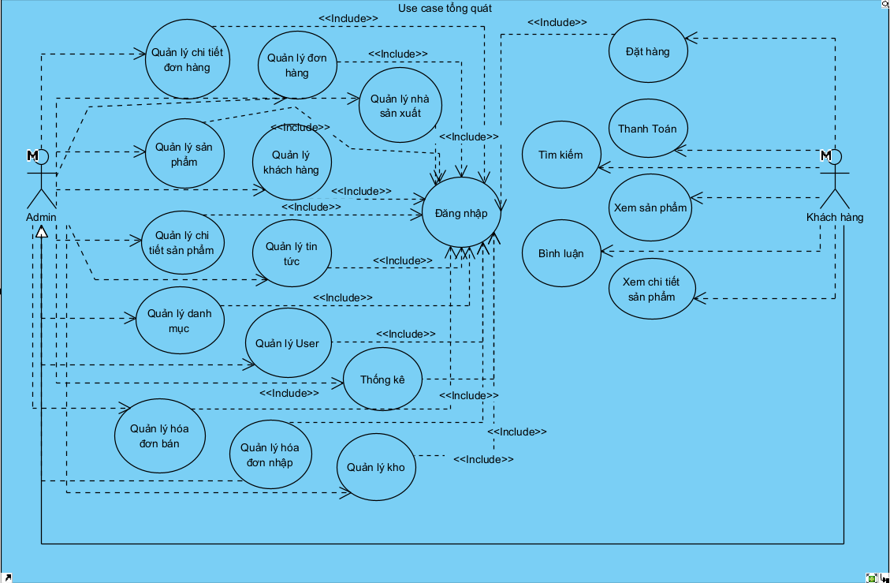

*Hình 3.1***:** *Use case tổng quát của phân hệ quản trị*

*Bảng 3.2***:** *Các use case của phân hệ quản trị*

|  |  |  |
| --- | --- | --- |
|  | **Tên use case** | **Mô tả** |
| 1 | Quản lý đơn hàng | Admin quản lý đơn hàng khi khách hàng đặt mua giỏ hoa quả của cửa hàng |
| 2 | Quản lý chi tiết đơn hàng | Admin quản lý chi tiết đơn hàng khi khách hàng đặt mua giỏ hoa quả của cửa hàng |
| 3 | Quản lý sản phẩm | Admin quản lý thêm sản phẩm mới sửa sản phẩm xóa sản phẩm |
| 4 | Quản lý chi tiết sản phẩm | Admin quản lý thêm chi tiết sản phẩm mới sửa sản phẩm xóa sản phẩm |
| 5 | Quản lý khách hàng | Admin quản lý khách hàng thêm, sửa, xóa khách hàng |
| 6 | Quản lý tin tức | Admin quản lý tin tức thêm tin tức, xửa, xóa |
| 7 | Quản lý User | Admin quản lý User khi khách hàng đăng kí |
| 8 | Quản lý danh mục | Admin quản lý danh mục từng loại sản phẩm khác nhau |
| 9 | Thống kê | Admin quản lý thống kê theo ngày, theo tháng,giá bán theo ngày,giá bán theo tháng |
| 10 | Quản lý nhà sản xuất | Admin quản lý nhà sản xuất khi nhập đơn hàng mới |
| 11 | Quản lý hóa đơn nhập | Admin quản lý hóa đơn nhập khi nhập sản phẩm mới |
| 12 | Quản lý hóa đơn bán | Admin quản lý hóa đơn bán khi bán thành công sản phẩm |
| 13 | Quản lý kho | Admin quản lý kho xem trong kho còn sản phẩm hay hết |

b) Biểu đồ ca sử dụng, và mô tả luồng sự kiện cho từng ca sử dụng trong phân hệ trang quản trị

* Quản lý đơn hàng

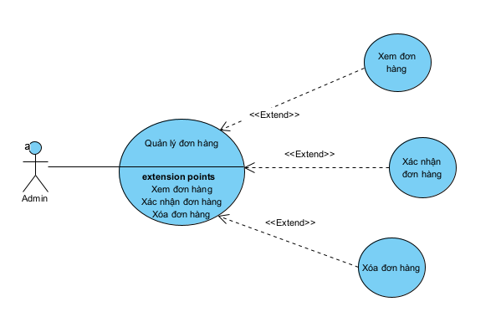

*Hình 3.2:Use case phân rã của quản lý đơn hàng*

* Luồng sự kiện xem đơn hàng

|  |
| --- |
| 1. Yêu cầu chức năng xem đơn hàng |
| 2. SYSTEM Hệ thống lấy về danh sách đơn hàng hiển thị lên giao diện |
| 3. Admin xem thông tin đơn hàng |
| 4. SYSTEM Kiểm tra thông tin đơn hàng hiển thị có hợp lệ hay không |
| 5. SYSTEM Lưu thông tin đơn hàng mới thêm vào hệ thống |
| 6. SYSTEM Hiện thi danh sách đơn hàng mới |
| Extension: |
| 4.a. Không hợp lệ |
| 1. SYSTEM Hiển thị thông báo và quay lại bước 3 |

* Luồng sự kiện xác nhận đơn hàng

|  |
| --- |
| 1. Yêu cầu chức năng xác nhận đơn hàng |
| 2. SYSTEM Hệ thống hiển thị danh sách đơn hàng lên giao diện |
| 3. Admin xác nhận thông tin đơn hàng cần xác nhận |
| 4. SYSTEM Kiểm tra thông tin đơn hàng khách hàng mua vừa nhập vào có hợp lệ hay không |
| 5. SYSTEM Lưu thông tin đơn hàng sau khi xác nhận vào hệ thống |
| 6. SYSTEM Hiển thị danh sách đơn hàng đã xác nhận |
| Extension: |
| 4.a. Không hợp lệ |
| 1. SYSTEM Hiển thị thông báo và quay lại bước 3 |

* Luồng sự kiện xóa đơn hàng

|  |
| --- |
| 1. Yêu cầu chức năng xóa đơn hàng |
| 2. SYSTEM Hệ thống lấy danh sách đơn hàng hiển thị lên giao diện |
| 3. Admin tìm đơn hàng muốn xóa |
| 4. Thực hiện chức năng xóa đơn hàng |
| 5. SYSTEM Hiển thị thông báo xóa thành công |
| 6. SYSTEM Lưu danh sách đơn hàng sau khi xóa vào hệ thống |
| 7. SYSTEM Hiển thị lại danh sách đơn hàng mới |
| Extension: |
| 3.a. Không tìm thấy đơn hàng |
| 1. SYSTEM Hiển thị thông báo đơn hàng không tồn tại |

* Quản lý chi tiết đơn hàng

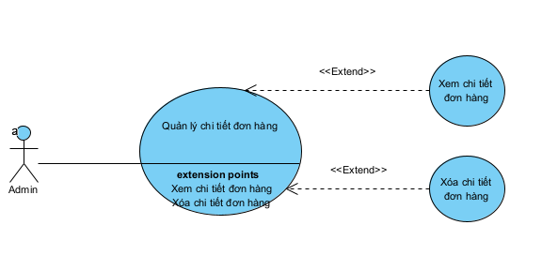

*Hình 3.3:Use case phân rã của quản lý chi tiết đơn hàng*

* Luồng sự kiện xem chi tiết đơn hàng

|  |
| --- |
| 1. Admin chọn chi tiết đơn hàng cần xem |
| 2. SYSTEM Hệ thống hiển thị giao diện xem chi tiết đơn hàng |
| 3. SYSTEM Hệ thống lấy về danh sách chi tiết đơn hàng theo đơn hàng đã chọn, không có chi tiết đơn hàng nào chuyển sang luồng phụ 3a |
| 4. SYSTEM Hiển thị danh sách chi tiết đơn hàng lên giao diện |
| Extension: |
| 3.a. Không có chi tiết đơn hàng nào |
| 1. SYSTEM Hiển thị thông báo không có chi tiết đơn hàng nào đã chọn |

* Luồng sự kiện xóa chi tiết đơn hàng

|  |
| --- |
| 1. Yêu cầu chức năng xóa chi tiết đơn hàng |
| 2. SYSTEM Hệ thống lấy danh sách chi tiết đơn hàng hiển thị lên giao diện |
| 3. Admin tìm chi tiết đơn hàng muốn xóa |
| 4. Thực hiện chức năng xóa chi tiết đơn hàng |
| 5. SYSTEM Hiển thị thông báo xóa thành công |
| 6. SYSTEM Lưu danh sách chi tiết đơn hàng sau khi xóa vào hệ thống |
| 7. SYSTEM Hiển thị lại danh sách chi tiết đơn hàng mới |
| Extension: |
| 3.a. Không tìm thấy chi tiết đơn hàng |
| 1. SYSTEM Hiển thị thông báo chi tiết đơn hàng không tồn tại |

* Quản lý sản phẩm

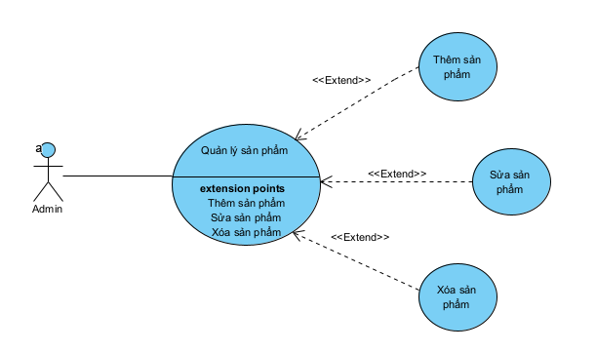

*Hình 3.4****:****Use case phân rã của quản lý sản phẩm*

* Luồng sự kiện thêm sản phẩm

|  |
| --- |
| 1. Yêu cầu chức năng thêm sản phẩm |
| 2. SYSTEM Hệ thống lấy về danh sách sản phẩm hiển thị lên giao diện |
| 3. Admin nhập thông tin sản phẩm |
| 4. SYSTEM Hệ thống kiểm tra thông tin nhập vào có hợp lệ hay không |
| 5. SYSTEM Lưu thông tin sản phẩm mới vào hệ thống |
| 6. SYSTEM Hiển thị lại danh sách sản phẩm mới |
| Extension: |
| 4.a. Không hợp lệ |
| 1. SYSTEM Hiển thị thông báo và quay lại bước 3 |

* Luồng sự kiện sửa sản phẩm

|  |
| --- |
| 1. Yêu cầu chức năng sửa sản phẩm |
| 2. SYSTEM Hệ thống lấy về danh sách sản phẩm hiển thị lên giao diện |
| 3. Admin sửa thông tin sản phẩm muốn sửa |
| 4. SYSTEM Kiểm tra thông tin sản phẩm vừa sửa có hợp lệ hay không |
| 5. SYSTEM Lưu thông tin sản phẩm sau khi sửa vào hệ thống |
| 6. SYSTEM Hiển thị danh sách sản phẩm đã sửa |
| Extension: |
| 4.a. Không hợp lệ |
| 1. SYSTEM Hiển thị thông báo và quay lại bước 3 |

* Luồng sự kiện xóa sản phẩm

|  |
| --- |
| 1. Yêu cầu chức năng xóa sản phẩm |
| 2. SYSTEM Hệ thống lấy về danh sách sản phẩm hiển thị lên giao diện |
| 3. Admin tìm sản phẩm muốn xóa |
| 4. Thực hiện chức năng xóa sản phẩm |
| 5. SYSTEM Hiển thị thông báo xóa thành công |
| 6. SYSTEM Lưu danh sách sản phẩm sau khi xóa vào hệ thống |
| 7. SYSTEM Hiển thị danh sách sản phẩm mới |
| Extension: |
| 3.a. Không tìm thấy thông tin sản phẩm |
| 1. SYSTEM Hiển thị thông báo thông tin sản phẩm đó không tồn tại |

* Quản lý chi tiết sản phẩm

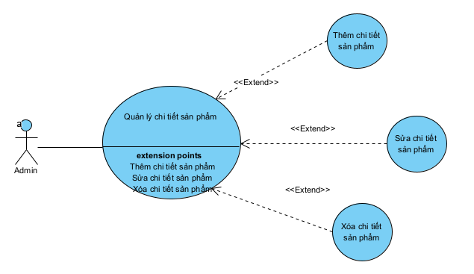

*Hình 3.5****:*** *Use case phân rã của quản lý chi tiết sản phẩm*

* Luồng sự kiện thêm chi tiết sản phẩm

|  |
| --- |
| 1. Yêu cầu chức năng thêm chi tiết sản phẩm |
| 2. SYSTEM Hệ thống lấy về danh sách chi tiết sản phẩm hiển thị lên giao diện |
| 3. Admin nhập thông tin chi tiết sản phẩm |
| 4. SYSTEM Hệ thống kiểm tra thông tin nhập vào có hợp lệ hay không |
| 5. SYSTEM Lưu thông tin chi tiết sản phẩm mới vào hệ thống |
| 6. SYSTEM Hiển thị lại danh sách chi tiết sản phẩm mới |
| Extension: |
| 4.a. Không hợp lệ |
| 1. SYSTEM Hiển thị thông báo và quay lại bước 3 |

* Luồng sự kiện sửa chi tiết sản phẩm

|  |
| --- |
| 1. Yêu cầu chức năng sửa chi tiết sản phẩm |
| 2. SYSTEM Hệ thống lấy về danh sách chi tiết sản phẩm hiển thị lên giao diện |
| 3. Admin sửa thông tin chi tiết sản phẩm muốn sửa |
| 4. SYSTEM Kiểm tra thông tin chi tiết sản phẩm vừa sửa có hợp lệ hay không |
| 5. SYSTEM Lưu thông tin chi tiết sản phẩm sau khi sửa vào hệ thống |
| 6. SYSTEM Hiển thị danh chi tiết sách sản phẩm đã sửa |
| Extension: |
| 4.a. Không hợp lệ |
| 1. SYSTEM Hiển thị thông báo và quay lại bước 3 |

* Luồng sự kiện xóa chi tiết sản phẩm

|  |
| --- |
| 1. Yêu cầu chức năng xóa chi tiết sản phẩm |
| 2. SYSTEM Hệ thống lấy về danh chi tiết sách sản phẩm hiển thị lên giao diện |
| 3. Admin tìm chi tiết sản phẩm muốn xóa |
| 4. Thực hiện chức năng xóa chi tiết sản phẩm |
| 5. SYSTEM Hiển thị thông báo xóa thành công |
| 6. SYSTEM Lưu danh sách chi tiết sản phẩm sau khi xóa vào hệ thống |
| 7. SYSTEM Hiển thị danh sách chi tiết sản phẩm mới |
| Extension: |
| 3.a. Không tìm thấy thông tin chi tiết sản phẩm |
| 1. SYSTEM Hiển thị thông báo thông tin chi tiết sản phẩm đó không tồn tại |

* Quản lý khách hàng

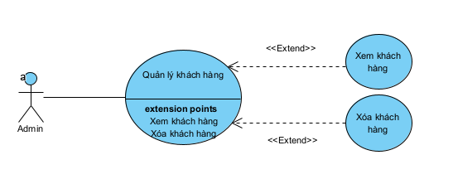

*Hình 3.6****:*** *Use case phân rã của quản lý khách hàng*

* Luồng sự kiện xem khách hàng

|  |
| --- |
| 1. Admin chọn khách hàng cần xem |
| 2. SYSTEM Hệ thống hiển thị giao diện xem khách hàng |
| 3. SYSTEM Hệ thống lấy về danh sách khách hàng , không có khách hàng nào chuyển sang luồng phụ 3a |
| 4. SYSTEM Hiển thị danh sách khách hàng lên giao diện |
| Extension: |
| 3.a. Không có khách hàng nào |
| 1. SYSTEM Hiển thị thông báo không có khách hàng nào |

* Luồng sự kiện xóa khách hàng

|  |
| --- |
| 1. Yêu cầu chức năng xóa khách hàng |
| 2. SYSTEM Hệ thống lấy về danh sách khách hàng hiển thị lên giao diện |
| 3. Admin tìm khách hàng muốn xóa |
| 4. Thực hiện chức năng xóa khách hàng |
| 5. SYSTEM Hiển thị thông báo xóa thành công |
| 6. SYSTEM Lưu danh sách khách hàng sau khi xóa vào hệ thống |
| 7. SYSTEM Hiển thị danh sách khách hàng mới |
| Extension: |
| 3.a. Không tìm thấy thông tin khách hàng |
| 1. SYSTEM Hiển thị thông báo thông tin khách hàng đó không tồn tại |

* Quản lý tin tức

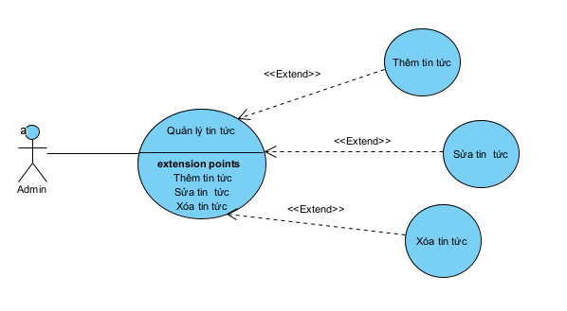

*Hình 3.7****:*** *Use case phân rã của quản lý tin tức*

* Luồng sự kiện thêm tin tức

|  |
| --- |
| 1. Yêu cầu chức năng thêm tin tức |
| 2. SYSTEM Hệ thống lấy về danh sách tin tức hiển thị lên giao diện |
| 3. Admin nhập thông tin tin tức |
| 4. SYSTEM Hệ thống kiểm tra thông tin nhập vào có hợp lệ hay không |
| 5. SYSTEM Lưu thông tin tin tức mới vào hệ thống |
| 6. SYSTEM Hiển thị lại danh sách tin tức mới |
| Extension: |
| 4.a. Không hợp lệ |
| 1. SYSTEM Hiển thị thông báo và quay lại bước 3 |

* Luồng sự kiện sửa tin tức

|  |
| --- |
| 1. Yêu cầu chức năng sửa tin tức |
| 2. SYSTEM Hệ thống lấy về danh sách tin tức hiển thị lên giao diện |
| 3. Admin sửa thông tin tin tức muốn sửa |
| 4. SYSTEM Kiểm tra thông tin tin tức vừa sửa có hợp lệ hay không |
| 5. SYSTEM Lưu thông tin tin tức sau khi sửa vào hệ thống |
| 6. SYSTEM Hiển thị danh sách tin tức đã sửa |
| Extension: |
| 4.a. Không hợp lệ |
| 1. SYSTEM Hiển thị thông báo và quay lại bước 3 |

* Luồng sự kiện xóa tin tức

|  |
| --- |
| 1. Yêu cầu chức năng xóa tin tức |
| 2. SYSTEM Hệ thống lấy về danh sách tin tức hiển thị lên giao diện |
| 3. Admin tìm tin tức muốn xóa |
| 4. Thực hiện chức năng xóa tin tức |
| 5. SYSTEM Hiển thị thông báo xóa thành công |
| 6. SYSTEM Lưu danh sách tin tức sau khi xóa vào hệ thống |
| 7. SYSTEM Hiển thị danh sách tin tức mới |
| Extension: |
| 3.a. Không tìm thấy thông tin tin tức |
| 1. SYSTEM Hiển thị thông báo thông tin tin tức đó không tồn tại |

* Quản lý danh mục

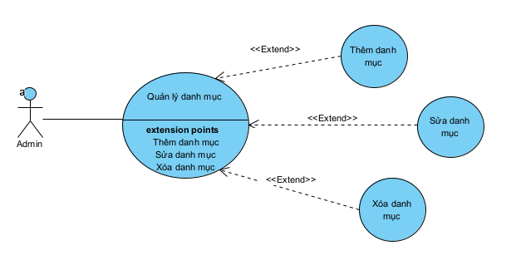

*Hình 3.8****:*** *Use case phân rã của quản lý danh mục*

* Luồng sự kiện thêm danh mục

|  |
| --- |
| 1. Yêu cầu chức năng thêm danh mục |
| 2. SYSTEM Hệ thống lấy về danh sách danh mục hiển thị lên giao diện |
| 3. Admin nhập thông tin danh mục |
| 4. SYSTEM Hệ thống kiểm tra thông tin nhập vào có hợp lệ hay không |
| 5. SYSTEM Lưu thông tin danh mục mới vào hệ thống |
| 6. SYSTEM Hiển thị lại danh sách danh mục mới |
| Extension: |
| 4.a. Không hợp lệ |
| 1. SYSTEM Hiển thị thông báo và quay lại bước 3 |

* Luồng sự kiện sửa danh mục

|  |
| --- |
| 1. Yêu cầu chức năng sửa danh mục |
| 2. SYSTEM Hệ thống lấy về danh sách danh mục hiển thị lên giao diện |
| 3. Admin sửa thông tin danh mục muốn sửa |
| 4. SYSTEM Kiểm tra thông tin danh mục vừa sửa có hợp lệ hay không |
| 5. SYSTEM Lưu thông tin danh mục sau khi sửa vào hệ thống |
| 6. SYSTEM Hiển thị danh sách danh mục đã sửa |
| Extension: |
| 4.a. Không hợp lệ |
| 1. SYSTEM Hiển thị thông báo và quay lại bước 3 |

* Luồng sự kiện xóa danh mục

|  |
| --- |
| 1. Yêu cầu chức năng xóa danh mục |
| 2. SYSTEM Hệ thống lấy về danh sách danh mục hiển thị lên giao diện |
| 3. Admin tìm danh mục muốn xóa |
| 4. Thực hiện chức năng xóa danh mục |
| 5. SYSTEM Hiển thị thông báo xóa thành công |
| 6. SYSTEM Lưu danh sách danh mục sau khi xóa vào hệ thống |
| 7. SYSTEM Hiển thị danh sách danh mục mới |
| Extension: |
| 3.a. Không tìm thấy thông tin danh mục |
| 1. SYSTEM Hiển thị thông báo thông tin danh mục đó không tồn tại |

* Quản lý User

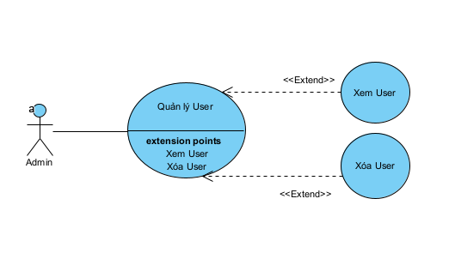

*Hình 3.9****:*** *Use case phân rã của quản lý User*

* Luồng sự kiện xem User

|  |
| --- |
| 1. Admin chọn User cần xem |
| 2. SYSTEM Hệ thống hiển thị giao diện xem User |
| 3. SYSTEM Hệ thống lấy về danh sách User, không có User nào chuyển sang luồng phụ 3a |
| 4. SYSTEM Hiển thị danh sách User lên giao diện |
| Extension: |
| 3.a. Không có User nào |
| 1. SYSTEM Hiển thị thông báo không có User nào |

* Luồng sự kiện xóa User

|  |
| --- |
| 1. Yêu cầu chức năng xóa User |
| 2. SYSTEM Hệ thống lấy về danh sách User hiển thị lên giao diện |
| 3. Admin tìm User muốn xóa |
| 4. Thực hiện chức năng xóa User |
| 5. SYSTEM Hiển thị thông báo xóa thành công |
| 6. SYSTEM Lưu danh sách User sau khi xóa vào hệ thống |
| 7. SYSTEM Hiển thị danh sách User mới |
| Extension: |
| 3.a. Không tìm thấy thông tin User |
| 1. SYSTEM Hiển thị thông báo thông tin User đó không tồn tại |

* Quản lý thống kê

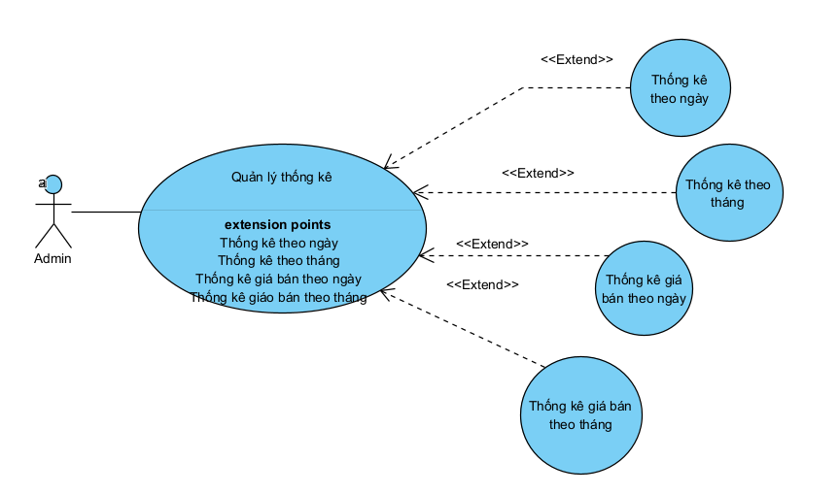

*Hình 3.10:Use case phân rã của quản lý thống kê*

* Luồng sự kiện thống kê theo tuần

|  |
| --- |
| 1. Admin chọn thống kê cần xem |
| 2. SYSTEM Hệ thống hiển thị giao diện xem thống kê theo tuần |
| 3. SYSTEM Hệ thống lấy về danh sách thống kê theo tuần, không có thống kê theo tuần nào chuyển sang luồng phụ 3a |
| 4. SYSTEM Hiển thị danh sách thống kê theo tuần lên giao diện |
| Extension: |
| 3.a. Không có thống kê theo tuần nào |
| 1. SYSTEM Hiển thị thông báo không có thống kê theo tuần nào |

* Luồng sự kiện thống kê theo tháng

|  |
| --- |
| 1. Admin chọn thống kê cần xem |
| 2. SYSTEM Hệ thống hiển thị giao diện xem thống kê theo tháng |
| 3. SYSTEM Hệ thống lấy về danh sách thống kê theo tháng, không có thống kê theo tháng nào chuyển sang luồng phụ 3a |
| 4. SYSTEM Hiển thị danh sách thống kê theo tháng lên giao diện |
| Extension: |
| 3.a. Không có thống kê theo tháng nào |
| 1. SYSTEM Hiển thị thông báo không có thống kê theo tháng nào |

* Luồng sự kiện giá bán theo tháng

|  |
| --- |
| 1. Admin chọn thống kê cần xem |
| 2. SYSTEM Hệ thống hiển thị giao diện xem thống kê giá theo tháng |
| 3. SYSTEM Hệ thống lấy về danh sách thống kê giá theo tháng, không có thống kê giá theo tháng nào chuyển sang luồng phụ 3a |
| 4. SYSTEM Hiển thị danh sách thống kê giá theo tháng lên giao diện |
| Extension: |
| 3.a. Không có thống kê giá theo tháng nào |
| 1. SYSTEM Hiển thị thông báo không có thống kê giá theo tháng nào |

* + - 1. Chức năng của phân hệ người dùng

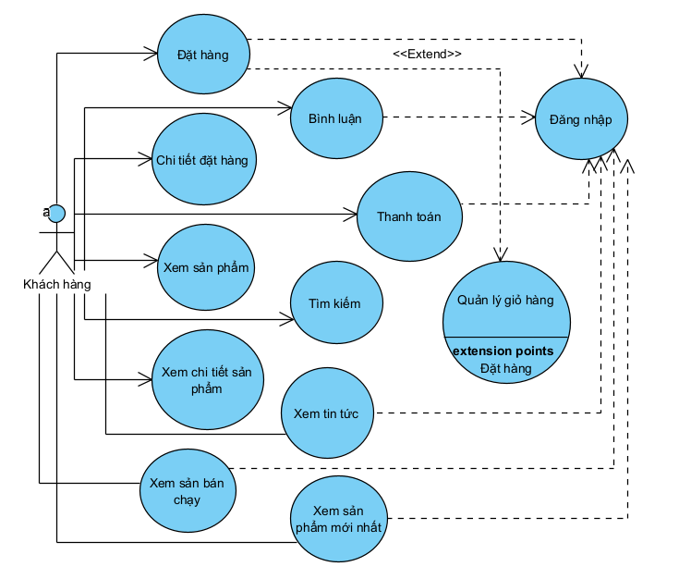

*Hình 3.11****:*** *Use case của phân hệ người dùng*

* + - 1. Biểu đồ ca sử dụng, và mô tả luồng sự kiện cho từng ca sử dụng trong phân hệ người dùng

*Bảng 3.3****:****Các use case của phân hệ người dùng*

|  |  |  |
| --- | --- | --- |
|  | **Tên use case** | Mô tả |
| 1 | Đặt hàng | Cho khách hàng có thể đặt hàng mà mình muốn |
| 2 | Chi tiết đặt hàng | Cho khách hàng xem lại chi tiết đặt hàng mà mình đã đặt |
| 3 | Xem sản phẩm | Cho khách hàng xem sản phẩm lựa chọn những giỏ hoa quả mà mình mong muốn |
| 4 | Xem chi tiết sản phẩm | Cho khách hàng xem chi tiết sản phẩm xuất xứ từ đâu cũng như thành phần giá cả |
| 5 | Bình luận | Cho phép khách hàng bình luận để đánh giá về sản phẩm |
| 6 | Tìm kiếm | Cho phép khách hành tìm kiếm sản phẩm muốn mua |
| 7 | Quản lý giỏ hàng | Cho phép khách hàng thêm, sửa, xóa sản phẩm mà khách hàng đã chọn. |
| 8 | Đăng nhập/Đăng kí | Đăng nhập hoặc đăng kí tài khoản thành viên để mua hàng online trên trang web |
| 9 | Thanh toán | Khách hàng có thể thanh toán trực tiếp hoặc online |
| 10 | Xem sản phẩm bán chạy | Khách hàng xem những sản phẩm bán chạy nhất |
| 11 | Xem phẩm mới nhất | Khách hàng xem những sản phẩm mới nhất |
| 12 | Xem tin tức | Khách hàng xem tin tức mới về tin tức của cửa hàng anh châu |

* Quản lý giỏ hàng

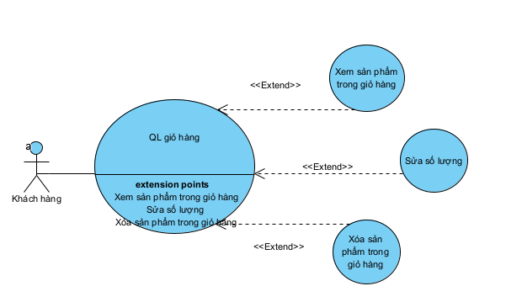

*Hình 3.12****:*** *Use case phân rã của quản lý giỏ hàng*

* Luồng sự kiện quản lý giỏ hàng

|  |
| --- |
| 1. Khách hàng yêu cầu chức năng quản lý giỏ hàng |
| 2. SYSTEM Hệ thống kiểm tra có sản phẩm trong giỏ hàng hay không, nếu không có chuyển sang luồng phụ 2a |
| 3. SYSTEM Hiển thị giao diện quản lý giỏ hàng |
| 4. SYSTEM Hệ thống lấy về danh sách sản phẩm hiển thị lên giao diện |
| Extension: |
| 2.a. Không có sản phẩm trong giỏ hàng |
| 1. SYSTEM Hiển thị thông báo là không có sản phẩm trong giỏ hàng |

* Đặt hàng

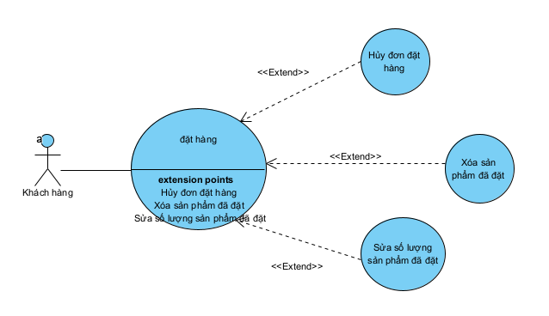

*Hình 3.13****:****Use case phân rã của đặt hàng*

* Luồng sự kiện đặt hàng

|  |
| --- |
| 1. Khách hàng yêu cầu chức năng đặt hàng |
| 2. SYSTEM Hiển thị giao diện đăng nhập |
| 3. Khách hàng nhập user name và pass word |
| 4. SYSTEM Hiển thị giao diện giỏ hàng |
| 5. Khách hàng chọn các sản phẩm muốn mua |
| 6. Khách hàng chọn tiến hành đặt mua |
| 7. SYSTEM Hệ thống hiển thị giao diện hình thức giao hàng và thanh toán |
| 8. Khách hàng chọn hình thức giao hàng và thanh toán |
| 9. Chọn nút đặt mua |
| 10. SYSTEM Hiển thị thông báo thành công |
| Extension: |
| 3.a. User name chưa tồn tại |
| 1. SYSTEM Hệ thống yêu cầu nhập lại |
| 3.b. Pass word sai |
| 1. SYSTEM Hệ thống yêu cầu nhập lại |

* Xem sản phẩm

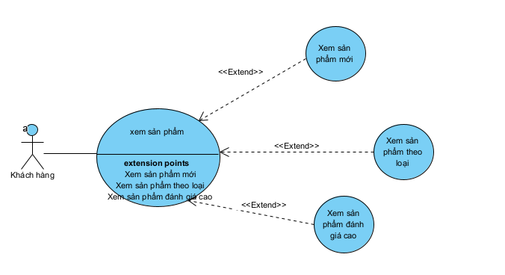

*Hình 3.14****:*** *Use case phân rã của xem sản phẩm*

* Luồng sự kiện xem sản phẩm

|  |
| --- |
| 1. Khách hàng yêu cầu chức năng xem sản phẩm |
| 2. SYSTEM Hệ thống hiển thị giao diện xem sản phẩm |
| 3. SYSTEM Hệ thống lấy về tất cả danh sách sản phẩm |
| 4. SYSTEM Hệ thống hiển thị danh sách sản phẩm lên giao diện |

* Luồng sự kiện xem sản phẩm theo loại

|  |
| --- |
| 1. Người dùng chọn sản phẩm cần xem |
| 2. SYSTEM Hệ thống hiển thị giao diện xem sản phẩm |
| 3. SYSTEM Hệ thống lấy về danh sách sản phẩm theo loại đã chọn, không có sản phẩm nào chuyển sang luồng phụ 3a |
| 4. SYSTEM Hiển thị danh sách sản phẩm lên giao diện |
| Extension: |
| 3.a. Không có sản phẩm |
| 1. SYSTEM Hiển thị thông báo không có sản phẩm thuộc loại đã chọn |

* Tìm kiếm sản phẩm

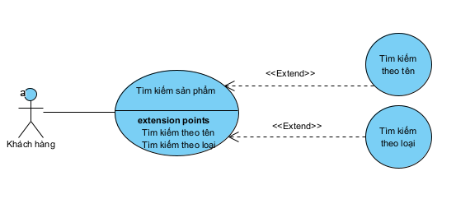

*Hình 3.15****:*** *Use case phân rã của tìm kiếm sản phẩm*

* Luồng sự kiện tìm kiếm sản phẩm

|  |
| --- |
| 1. Khách hàng yêu cầu chức năng tìm kiếm sản phẩm |
| 2. SYSTEM Hệ thống hiển thị giao diện trang chủ |
| 3. Khách hàng tìm kiếm sản phẩm theo tên hoặc theo loại |

* Luồng sự kiện tìm kiếm sản phẩm theo loại

|  |
| --- |
| 1. Khách hàng yêu cầu chức năng tìm kiếm sản phẩm theo loại |
| 2. SYSTEM Hệ thống hiển thị giao diện trang chủ |
| 3. Khách hàng chọn loại sản phẩm muốn tìm |
| 4. SYSTEM Hệ thống hiển thị danh sách sản phẩm |

* Luồng sự kiện tìm kiếm sản phẩm theo tên

|  |
| --- |
| 1. Khách hàng yêu cầu chức năng tìm kiểm sản phẩm theo tên |
| 2. SYSTEM Hệ thống hiển thị giao diện trang chủ |
| 3. Khách hàng gõ tên sản phẩm muốn tìm trên thanh công cụ tìm kiếm |
| 4. SYSTEM Hệ thống duyệt danh sách sản phẩm, nếu sản phẩm không tồn tại chuyển sang bước 4a |
| 5. SYSTEM Hệ thống hiển thị sản phẩm khách hàng muốn tìm |
| Extension: |
| 4.a. Sản phẩm không tồn tại |
| 1. Hệ thống hiển thị thông báo và quay lại bước 3 |

* Bình luận

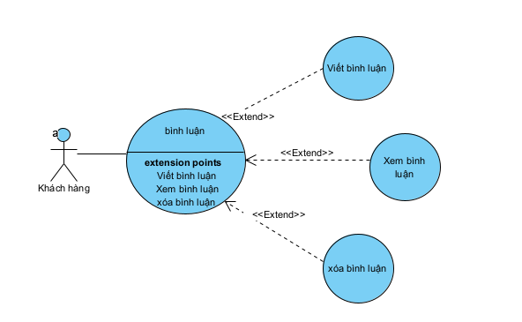

*Hình 3.16****:*** *Use case phân rã của bình luận*

* Luồng sự kiện bình luận

|  |
| --- |
| 1. Khách hàng yêu cầu chức năng bình luận bài viết |
| 2. SYSTEM Hệ thống hiển thị giao diện bình luận |
| 3. SYSTEM Hệ thống lấy về tất cả danh sách bình luận |
| 4. SYSTEM Hệ thống hiển thị danh sách bình luận lên giao diện |

* Đăng nhập

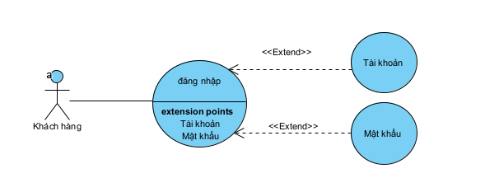

*Hình 3.17: Use case phân rã của đăng nhập*

* Luồng sự kiện đăng nhập

|  |
| --- |
| 1. Yêu cầu chức năng đăng nhập |
| 2. SYSTEM Hiển thị giao diện đăng nhập |
| 3. Nhập use name, nhập password, chọn chức năng ghi nhớ tài khoản |
| 4. Yêu cầu đăng nhập |
| 5. SYSTEM Lấy về thông tin người dùng, nếu người dùng không có chuyển sang luồng phụ 5a |
| 6. if Nếu chọn ghi nhớ tài khoản |
| 6.1. SYSTEM Hệ thống lưu tài khoản trên trình duyệt người dùng |
| 6. end if |
| 7. SYSTEM Lưu thông tin người dùng |
| Extension: |
| 5.a. Tài khoản không đúng |
| 1. SYSTEM Hiển thị thông báo đăng nhập không thành công, yêu cầu đăng nhập lại, quay lại bước 3 |

* + 1. Biểu đồ lớp thực thể

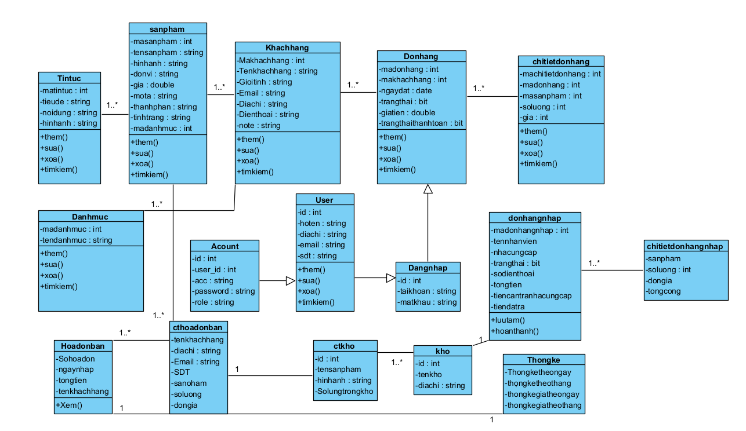

*Hình 3.18****:*** *Biểu đồ lớp thực thể*

* + 1. Các yêu cầu phi chức năng

*Bảng 3.4 :Các yêu cầu của phi chức năng*

|  |  |  |
| --- | --- | --- |
|  | **Yêu cầu** | **Mô tả** |
| 1 | Hiệu năng | Website có tốc độ phản hồi nhanh, không có hiện tượng đơ, lag,... |
| 2 | Độ tin cậy | Đạt mức bảo mật an toàn. |
| 3 | Tính tiện dụng | Dễ dàng sử dụng, thuận tiện cho người dùng. |
| 4 | Khả năng phục hồi dữ liệu | Phục hồi được các dữ liệu đã bị mất. |

* 1. Thiết kế hệ thống
     1. *Thiết kế cơ sở dữ liệu*
* Mô hình cơ sở dữ liệu quan hệ

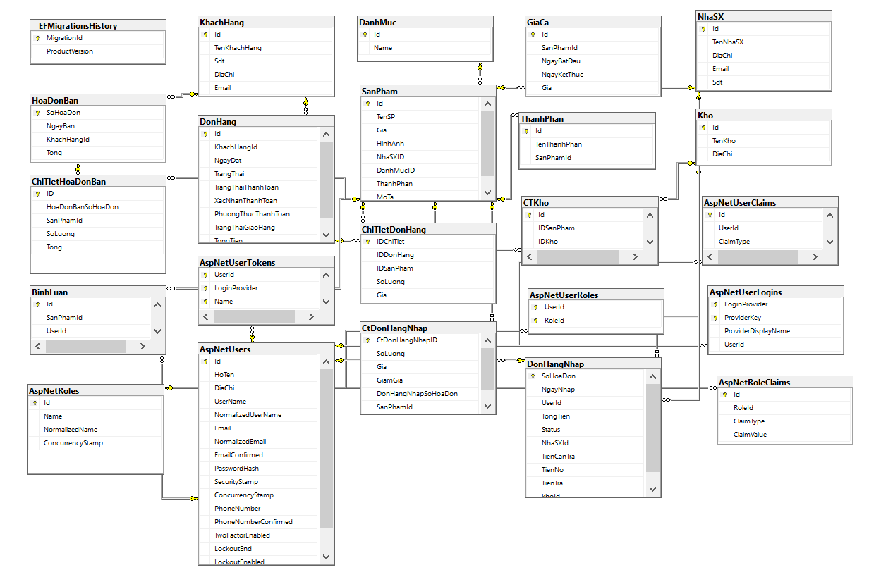

*Hình 3.19****:*** *Tổng quan các bảng trong cơ sở dữ liệu*

*Bảng 3.5****:*** *Các mô tả cấu trúc bảng*

* Mô tả cấu trúc bảng

|  |  |  |  |
| --- | --- | --- | --- |
| **Tên** | **Kiểu dữ liệu** | **Độ rộng** | **Mô tả** |
| **danhmuc** | | | **Danh mục sản phẩm** |
| MaDanhMuc | Chuỗi kí tự | 10 | Mã danh mục sản phẩm |
| TenDanhMuc | Chuỗi kí tự | 50 | Tên danh mục sản phẩm |
| **Nhasx** | | | **Nhà sản xuất sản phẩm** |
| Nsx_id | Chuỗi kí tự | 10 | Mã nhà sản xuất |
| Nsx_name | Chuỗi kí tự | 50 | Tên nhà sản xuất |
| DiaChi | Chuỗi kí tự | 50 | Địa chỉ |
| Email | Chuỗi kí tự | 50 | Email của nhà sản xuất |
| SoDienThoai | Số |  | Số điện thoại |
| **SanPham** | | | **Sản phẩm** |
| Sanp_id | Chuỗi kí tự | 10 | Mã sản phẩm |
| Sanp_name | Chuỗi kí tự | 50 | Tên sản phẩm |
| Thanhphan | Chuỗi kí tự | 50 | Thông tin thanh phan |
| Hinhanh | Chuỗi kí tự | 50 | Hinhanh |
| Tinhtrang | Chuỗi kí tự | 20 | Thông tin tinh trang |
| Mota | Chuỗi kí tự | 1000 | Tóm tắt nội dung |
| price | Số |  | Giá cả |
| **TaiKhoan** | | | **Tài khoản người dùng** |
| maTaiKhoan | Chuỗi kí tự | 10 | Mã tài khoản |
| taiKhoan | Chuỗi kí tự | 10 | Tài khoản |
| matKhau | Chuỗi kí tự | 10 | Mật khẩu |
| maNguoiDung | Số | 10 | Mã người dùng |
| trangThai | Chuỗi kí tự | 10 | Trạng thái |
| loaiQuyen | Chuỗi kí tự | 10 | Loại quyền |
| **DonHang** | | | **Đơn hàng** |
| maDonHang | Số |  | Mã đơn hàng |
| maKhachHang | Số |  | Mã khách hàng |
| ngayDat | Ngày tháng |  | Ngày đặt |
| trangThai | Chuỗi kí tự | 10 | Trạng thái đơn hàng |
| trangThaiThanhToan | Chuỗi kí tự | 10 | Trạng thái thanh toán |
| trangThaiGiaoHang | Chuỗi kí tự | 10 | Trạng thái giao hàng |
| toTal | int |  | Giá tiền đơn hàng |
| **ChiTietDonHang** | | | **Chi tiết đơn hàng** |
| maChiTietDonHang | Số |  | Mã chi tiết đơn hàng |
| maDonHang | Số |  | Mã đơn hàng |
| Sanp_id | Số |  | Mã sản phẩm |
| soLuong | Số |  | Số lượng |
| giâC | Số |  | Giá tiền |
| **TinTuc** | | | **Tin tức** |
| TintucID | Chuỗi kí tự | 10 | Mã tin tức |
| Noidung | Chuỗi kí tự | max | Nội dung |
| **Kho** | | | **Kho** |
| maKho | Số |  | Mã kho |
| tenKho | Chuỗi kí tự | 50 | Tên kho |
| diaChi | Chuỗi kí tự | 50 | Địa chỉ |
| **ChiTietKho** | | | **Chi tiết kho** |
| maChiTietKho | Số |  | Mã chi tiết kho |
| maKho | Số |  | Mã kho |
| Sanp_id | Số |  | Mã sản phẩm |
| soLuong | Số |  | Số lượng |
| **HoaDonNhap** | | | **Hoá đơn nhập** |
| soHoaDon | Số |  | Mã hoá đơn nhập |
| ngayNhap | Ngày tháng |  | Ngày nhập |
| maNguoiDung | Số |  | Mã nhân viên |
| Nsx_id | Số |  | Mã nhà sản xuất |
| **ChiTietHoaDonNhap** | | | **Chi tiết hoá đơn nhập** |
| soHoaDon | Số |  | Mã hoá đơn nhập |
| maChiTietHoaDonNhap | Số |  | Mã chi tiết hoá đơn nhập |
| Sanp_id | Số |  | Mã sản phẩm |
| soLuong | Số |  | Số lượng |
| donGia | Số |  | Đơn giá |
| **ChiTietHoaDonBan** | | | **Chi tiết hoá đơn bán** |
| soHoaDon | Số |  | Mã hoá đơn nhập |
| maChiTietHoaDonBan | Số |  | Mã chi tiết hoá đơn bán |
| Sanp_id | Số |  | Mã sản phẩm |
| soLuong | Số |  | Số lượng |
| donGia | Số |  | Đơn giá |
| **HoaDonBan** | | | **Hoá đơn bán** |
| soHoaDon | Số |  | Mã hoá đơn nhập |
| ngayBan | Ngày tháng |  | Ngày nhập |
| maKhachHang | Số |  | Mã khách hàng |
| **KhachHang** | | | **Khách hàng** |
| maKhachHang | Số |  | Mã khách hàng |
| tenKhachHang | Chuỗi kí tự | 50 | Tên khách hàng |
| diaChi | Chuỗi kí tự | 50 | Địa chỉ |
| sdt | Chuỗi kí tự | 11 | Số điện thoại |
| email | Chuõi kí tự | 20 | Email |
| **NguoiDung** | | | **Người dùng** |
| maNguoiDung | Số |  | Mã người dùng |
| hoTen | Chuỗi kí tự | 50 | Họ tên |
| ngaySinh | Ngày tháng |  | Ngày sinh |
| gioiTinh | Chuỗi kí tự | 3 | Giới tính |
| diaChi | Chuỗi kí tự | 50 | Địa chỉ |
| email | Chuỗi kí tự | 20 | email |
| sdt | Số |  | Số điện thoại |

Bảng sản phẩm

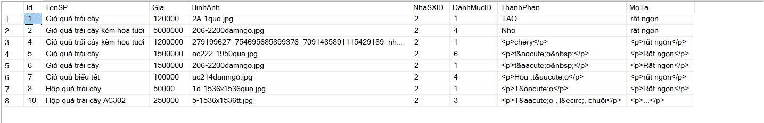

*Hình 3.20****:*** *Trường dữ liệu bảng sản phẩm*

Bảng đơn hàng

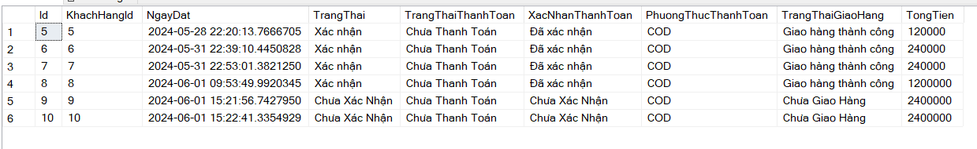

*Hình 3-21****:*** *Trường dữ liệu bảng đơn hàng*

Bảng danh mục

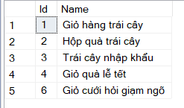

*Hình 3.22****:*** *Trường dữ liệu bảng danh mục*

Bảng khách hàng

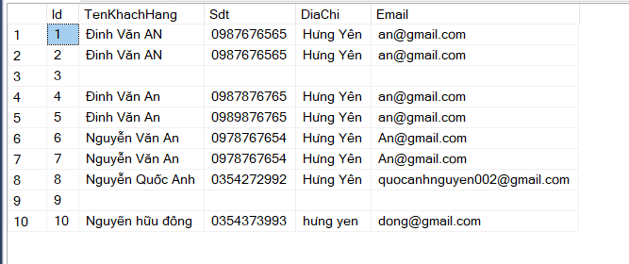

*Hình 3.23****:*** *Trường dữ liệu bảng khách hàng*

Bảng Account

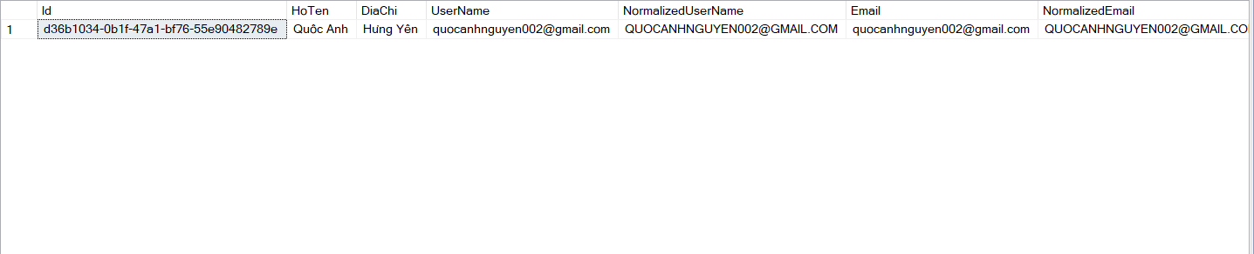

*Hình 3.24****:*** *Trường dữ liệu bảng account*

* + 1. *Thiết kế lớp đối tượng*
       1. Biểu đồ lớp VOPC của các ca sử dụng

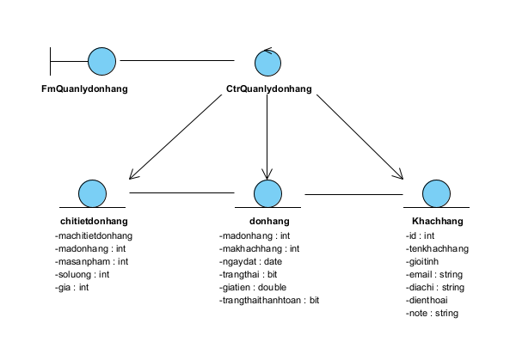

*Hình 3.25****:*** *Biểu đồ lớp của quản lý đơn hàng*

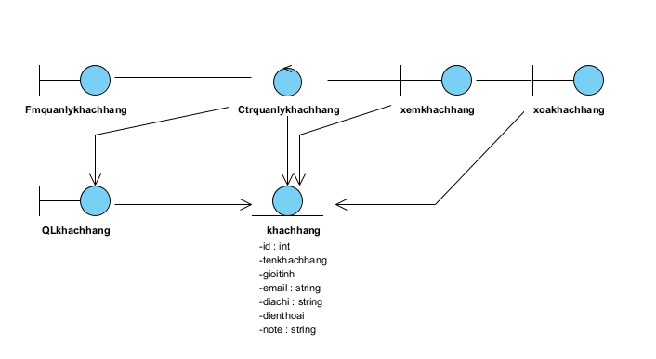

*Hình 3.26****:*** *Biểu đồ lớp của quản lý khách hàng*

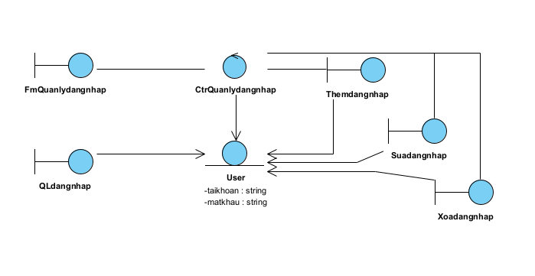

*Hình 3.27***:** *Biểu đồ lớp của quản lý đăng nhập*

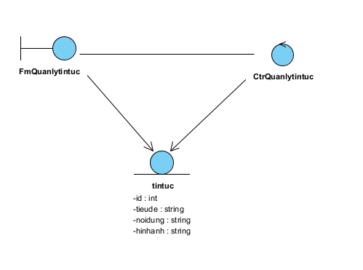

*Hình 3.28****:*** *Biểu đồ lớp của quản lý tin tức*

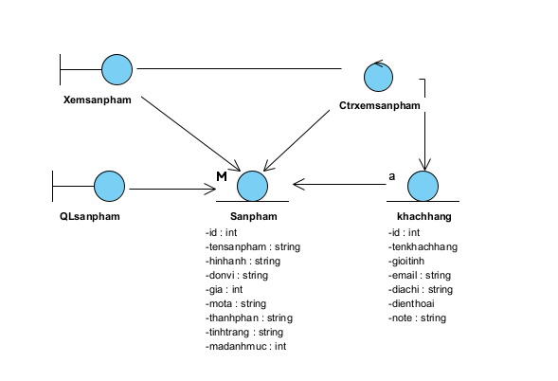

*Hình 3.29****:*** *Biểu đồ lớp của xem sản phẩm*

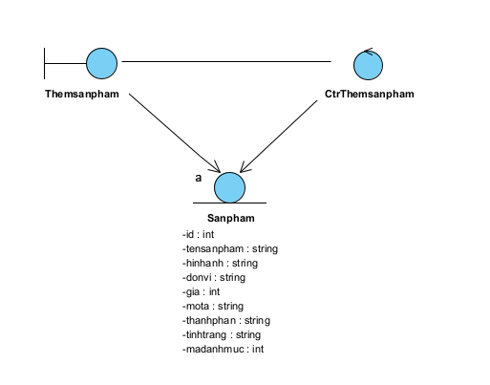

*Hình 3.30: Biểu đồ lớp của thêm sản phẩm*

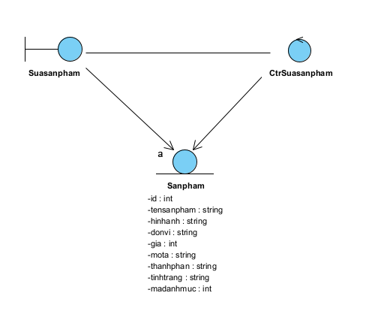

*Hình 3.31****:*** *Biểu đồ lớp của sửa sản phẩm*

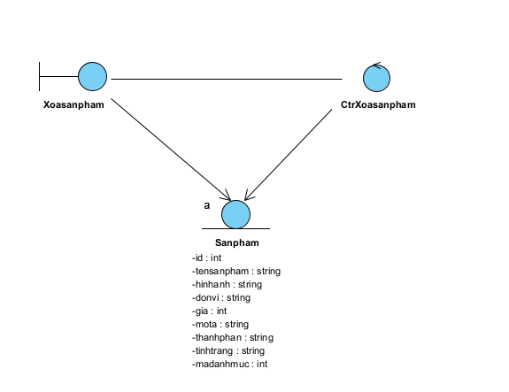

*Hình 3.32****:*** *Biểu đồ lớp của xoá sản phẩm*

* Biểu đồ trạng thái của lớp Đơn hàn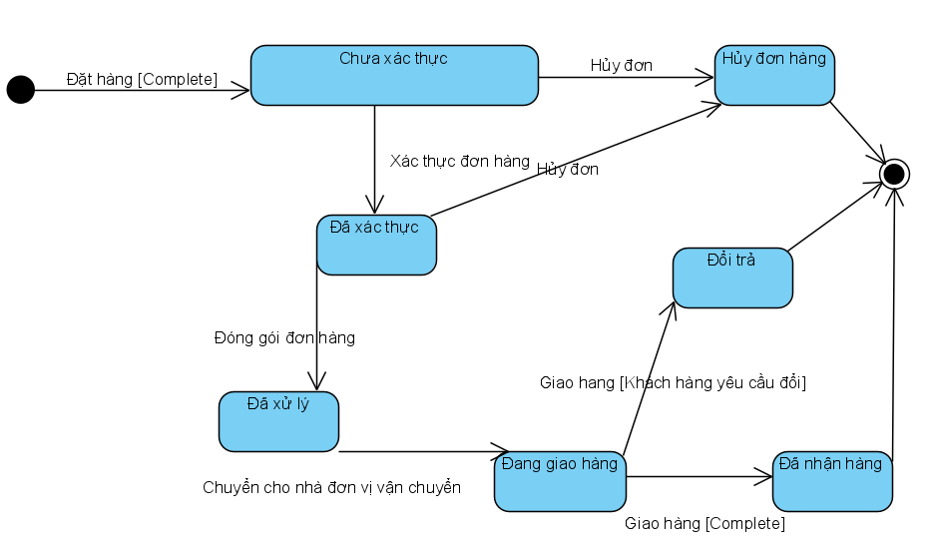

*Hình 3.33. Biểu đồ trạng thái lớp đơn hàng*

* Biểu đồ trạng thái lớp user

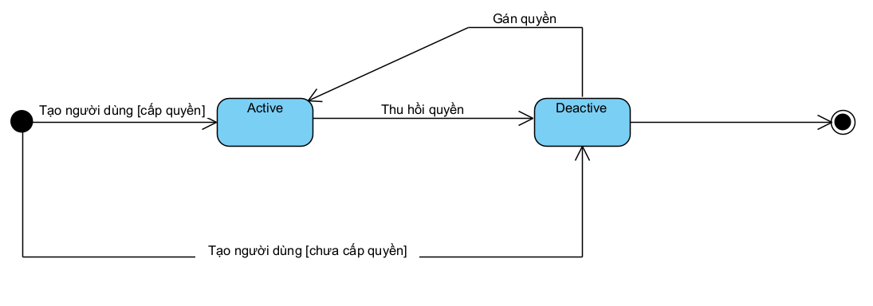

*Hình 3.34. Biểu đồ trạng thái lớp user*

* Biểu đồ trạng thái lớp News

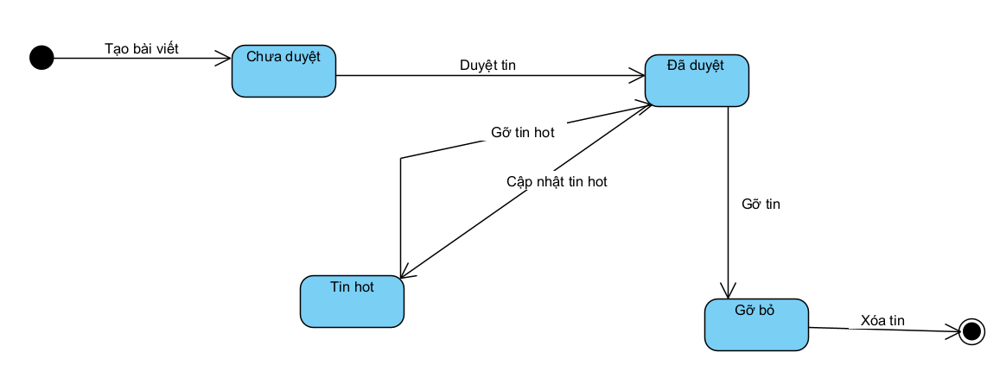

*Hình 3.35. Biểu đồ trạng thái lớp News*

* + - 1. Biểu đồ tuần tự

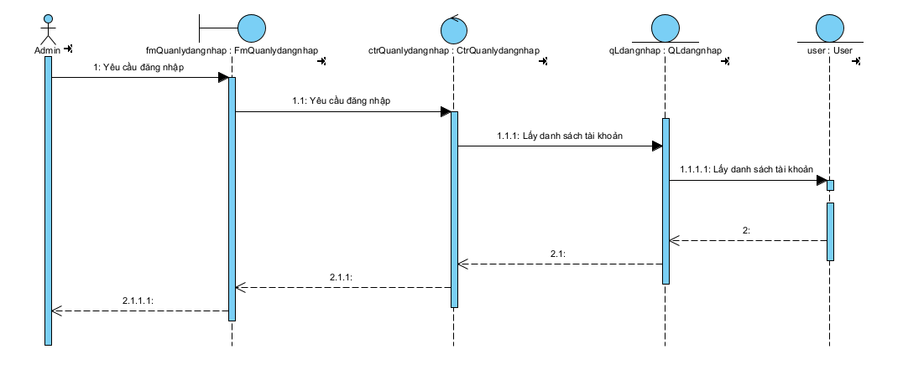

*Hình 3.36****:*** *Biểu đồ tuần tự của quản lý đăng nhập*

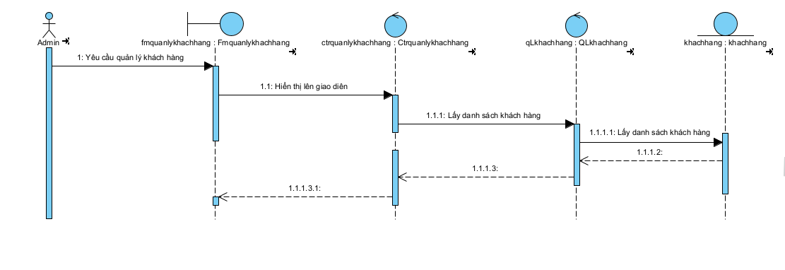

*Hình 3.37****:*** *Biểu đồ tuần tự của quản lý khách hàng*

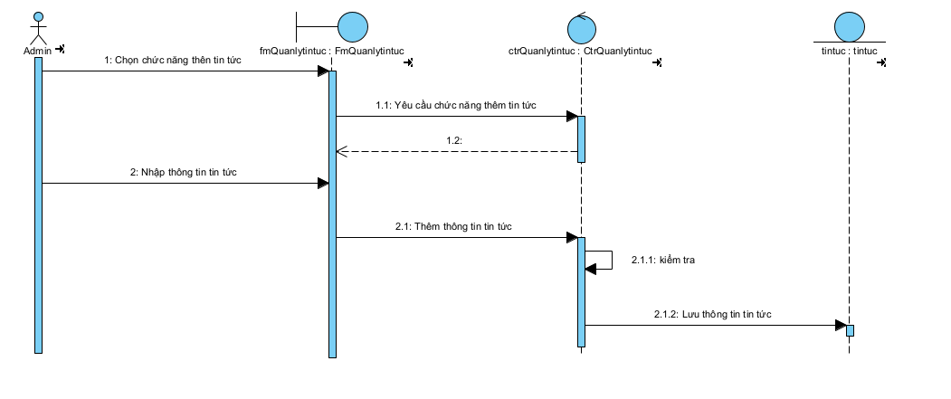

*Hình 3.38****:*** *Biểu đồ tuần tự của thêm tin tức*

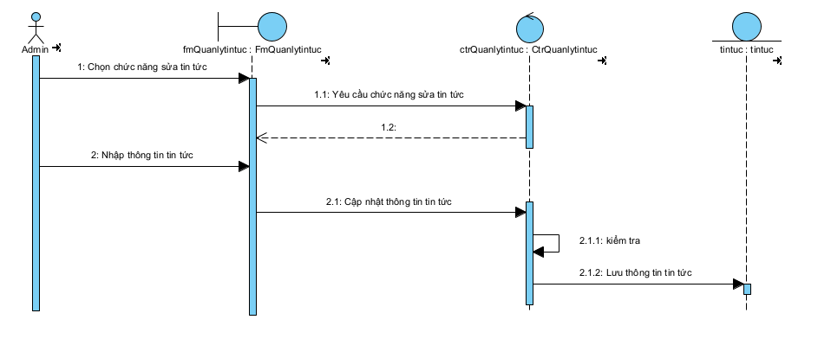

*Hình 3.39****:*** *Biểu đồ tuần tự của sửa tin tức*

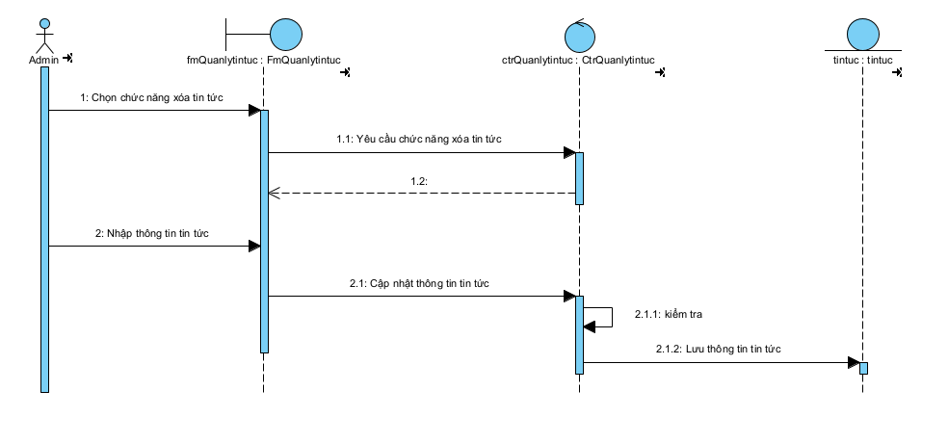

*Hình 3.40****:*** *Biểu đồ tuần tự của xóa tin tức*

* + - 1. Biểu đồ lớp chi tiết

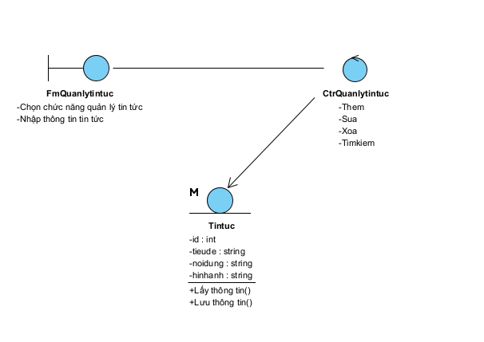

*Hình 3.41****:*** *Biểu đồ lớp chi tiết của quản lý tin tức*

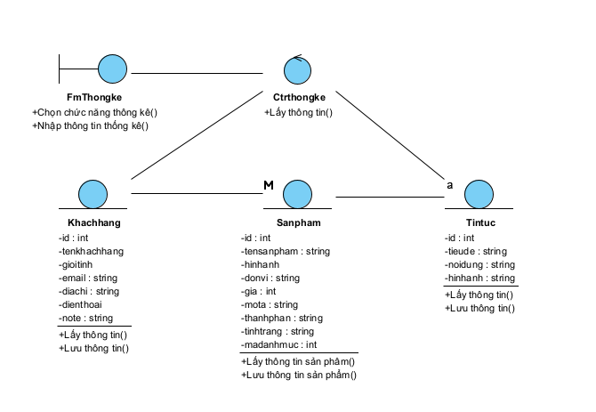

*Hình 3.42****:*** *Biểu đồ lớp chi tiết của thống kê*

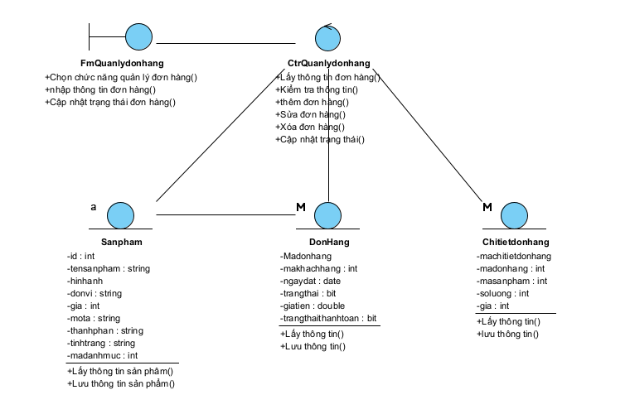

*Hình 3.43****:*** *Biểu đồ lớp chi tiết của quản lý đơn hàng*

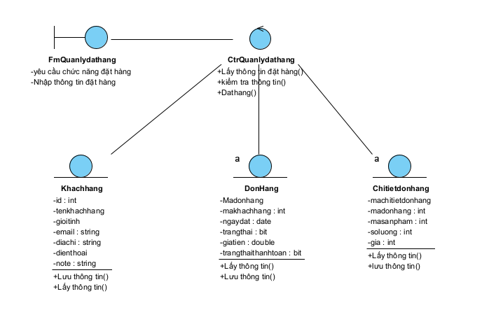

*Hình 3.44****:*** *Biểu đồ lớp chi tiết của quản lý đặt hàng*

* + 1. *Thiết kế giao diện*

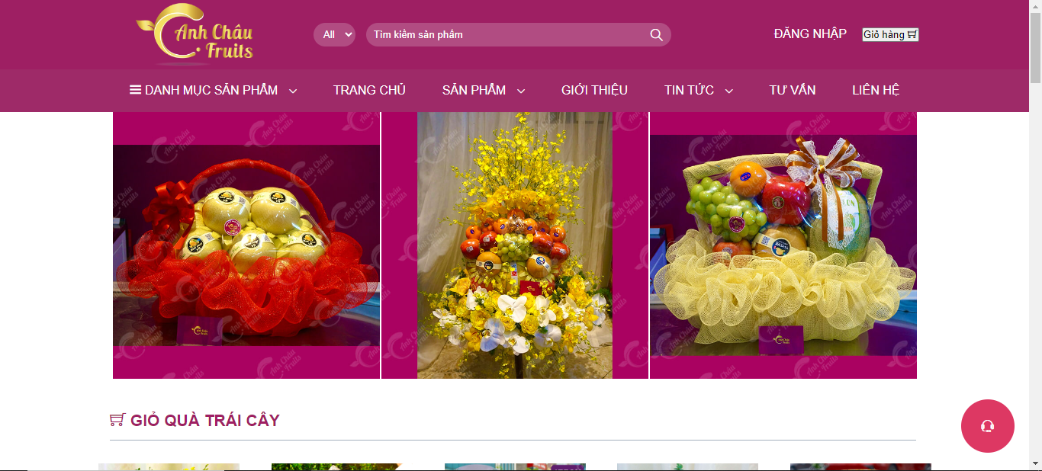

*Hình 3.45****:****Giao diện trang chủ*

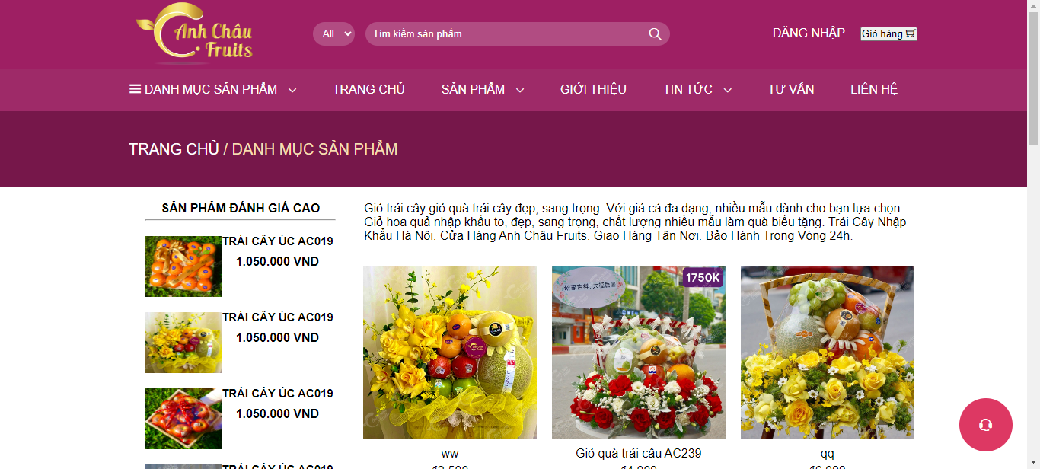

*Hình 3.46****:*** *Giao diện danh mục sản phẩm*

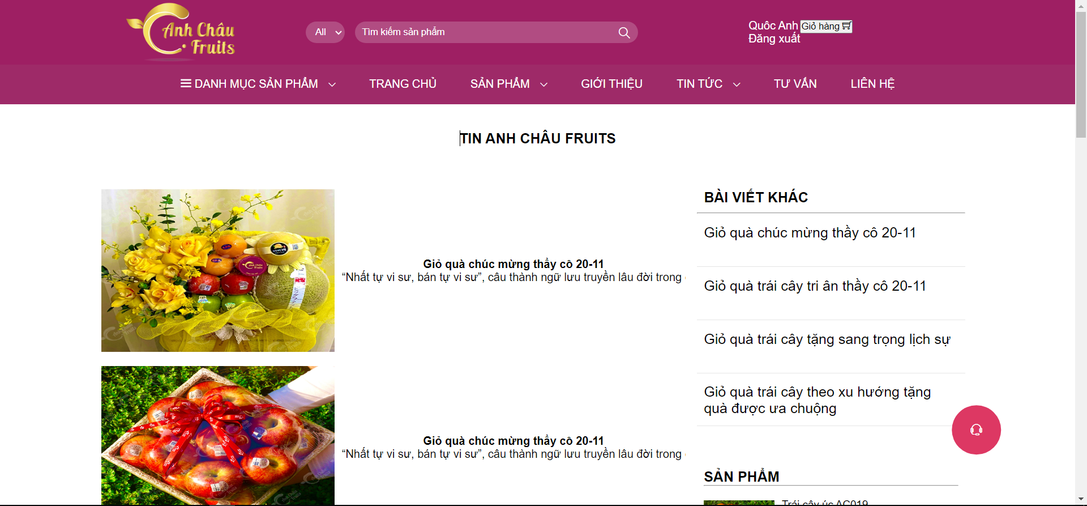

*Hình 3.47****:*** *Giao diện tin tức*

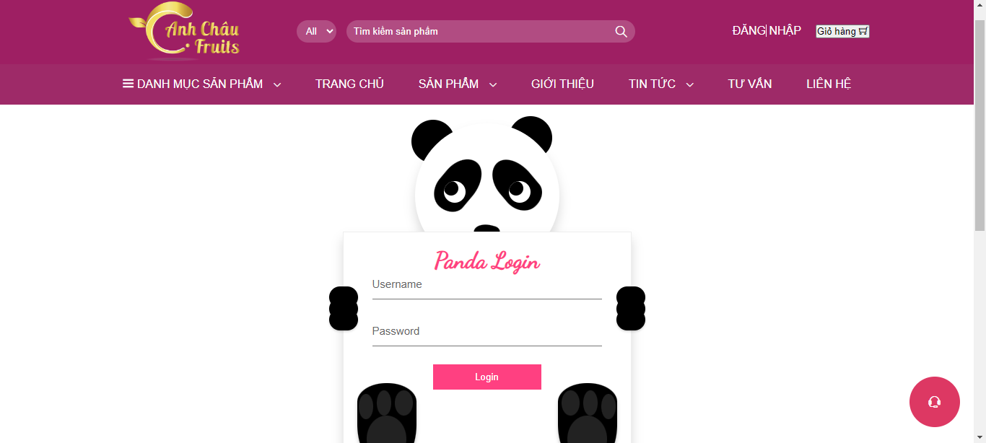

*Hình 3.48****:*** *Giao diện đăng nhập*

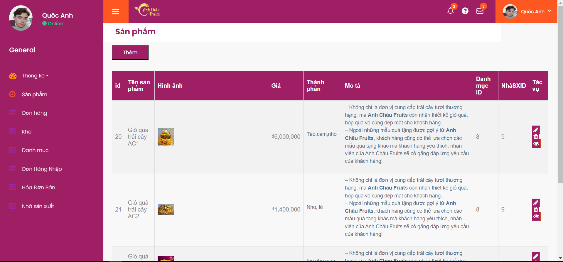

*Hình 3.49****:*** *Giao diện admin trang sản phẩm*

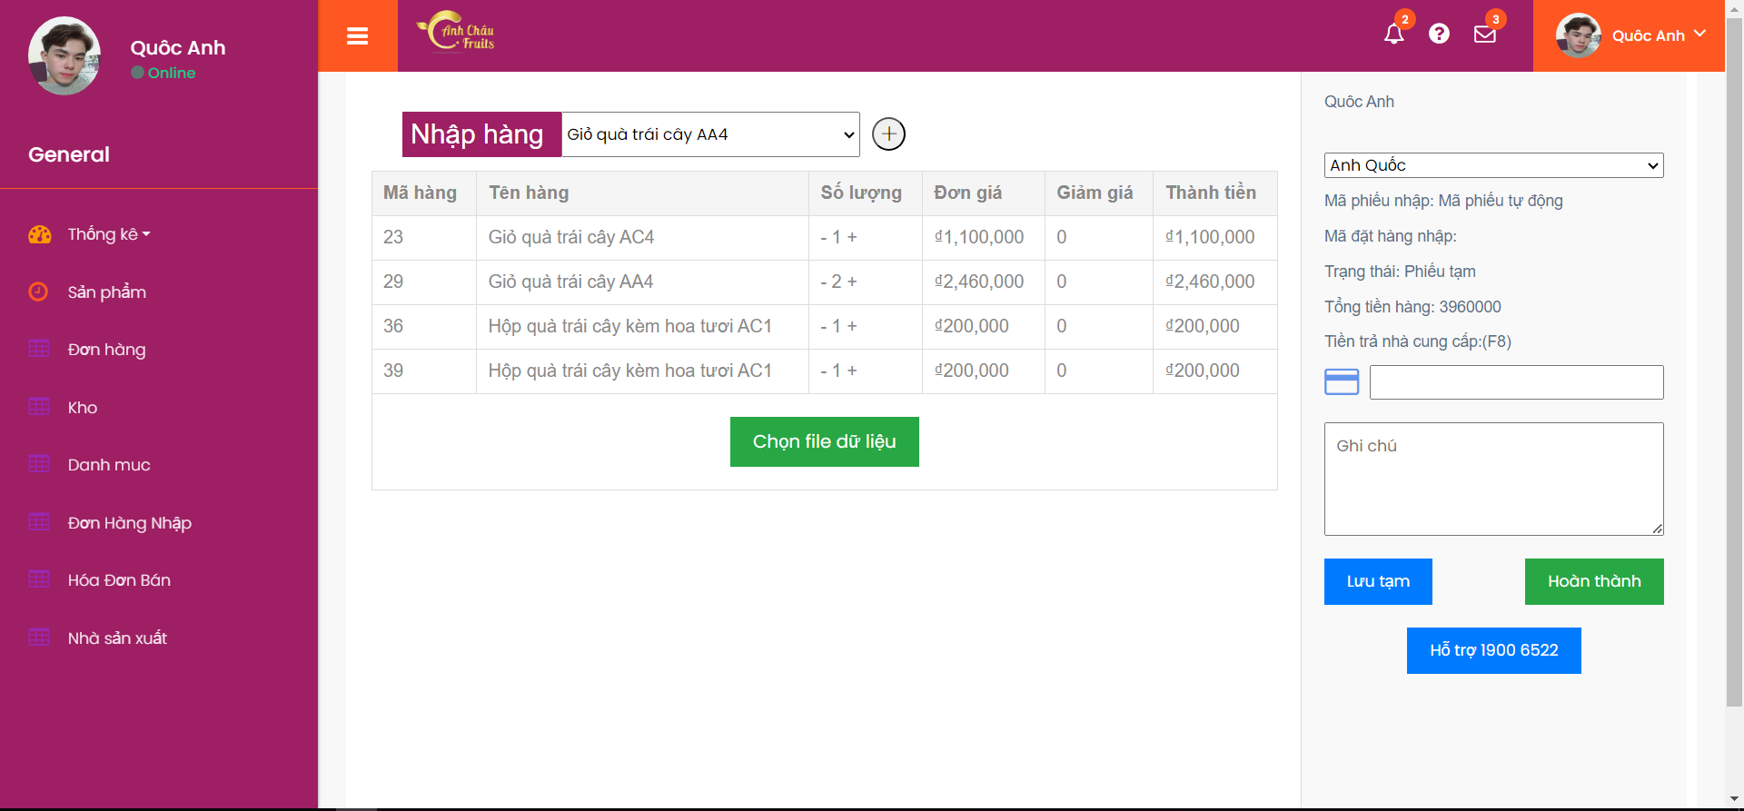

*Hình 3.50****:*** *Giao diện admin trang hóa đơn nhập*

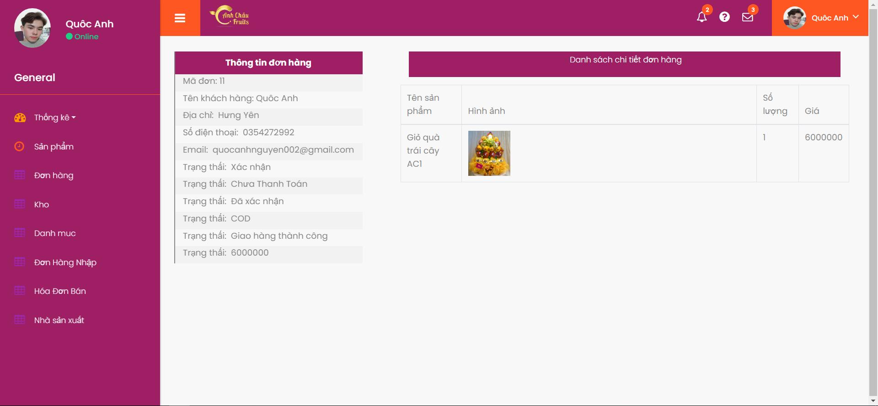

*Hình 3.51****:*** *Giao diện admin trang thông tin đơn hàng*

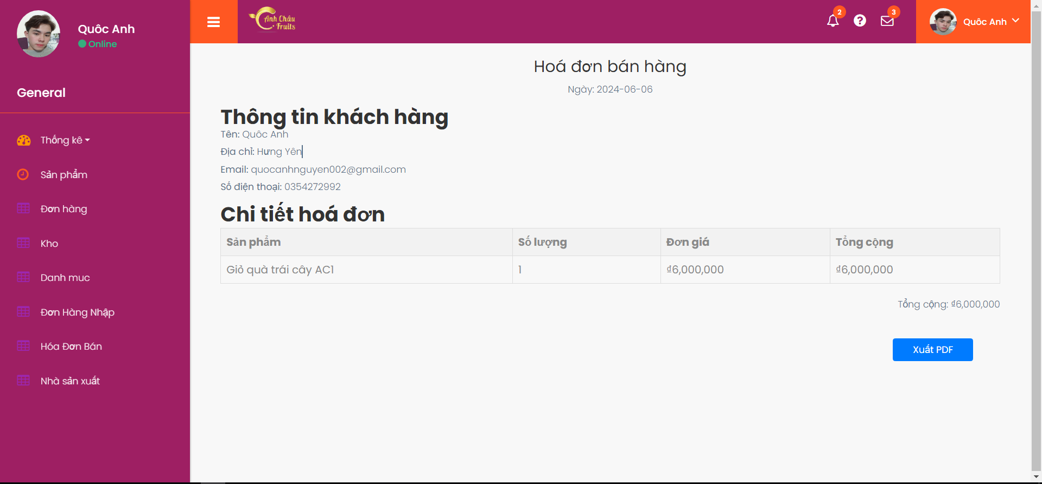

*Hình 3.52****:*** *Giao diện admin trang hóa đơn bán*

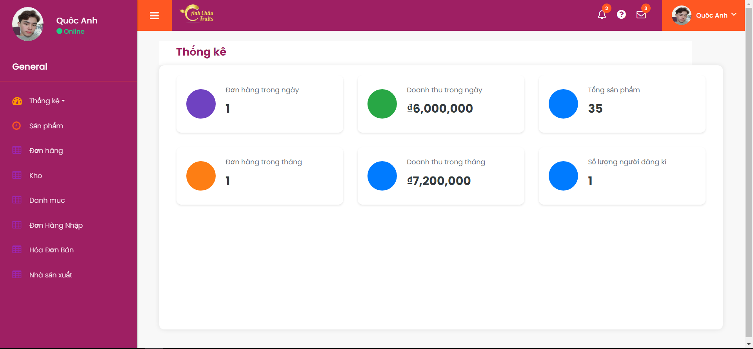

*Hình 3.53****:*** *Giao diện admin trang hóa đơn bán*

# TRIỂN KHAI WEBSITE

* 1. Triển khai các chức năng cho phân hệ người dùng
     1. *Trang chủ*

a) Phía font end

Trang quản trị giúp thêm sửa xóa các sản phẩm tin tức

- Trang chủ hiển thị danh sách sản phẩm

- Trang giỏ hàng để lưu thông tin các mặt hàng muốn mua

- Trang đăng nhập,đăng ký

- Trang chi tiết hiển thị thông số kĩ thuật của sản phẩm.

Để xây dựng được các chức năng của trang người dùng theo thiết kế đã được

trình bày ở chương 3, đồ án đã sử dụng HTML, CSS, và JavaScript, Jquery để thiết kế giao diện và thao tác dữ liệu các trang theo yêu cầu. Tiếp

theo, đồ án sẽ trình bày các kỹ thuật được sử dụng để xây dựng các trang.

a) Phía font end

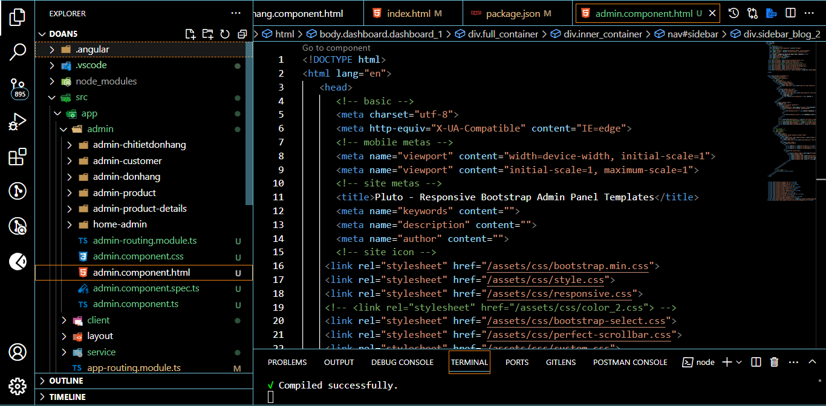

*Hình 4.1: Code phía fontend*

* Xây dựng bố cục trang Home bằng các thẻ HTML

- Sử dụng thẻ <div>để phân trang thành các khối

- Sử dụng thẻ <a>để đặt link đến các giao diện quản lý

- Sử dụng thẻ <table>; để hiển thị hình ảnh sản phẩm

- Sử dụng thẻ <img>để xây dựng bảng quản lý

- Sử dụng thẻ <form> để xử lý dữ liệu nhập và gửi đi cho hệ thống

* Kỹ thuật định dạng bằng CSS

- Sử dụng kỹ thuật External style sheet thông qua thẻ <link> để đưa định

dạng CSS vào giao diện

- Sử dụng kỹ thuật Inline style để định dạng

- Sử dụng các thuộc tính ‘Class’ và ‘id’ để định dạng

b) Phía backend

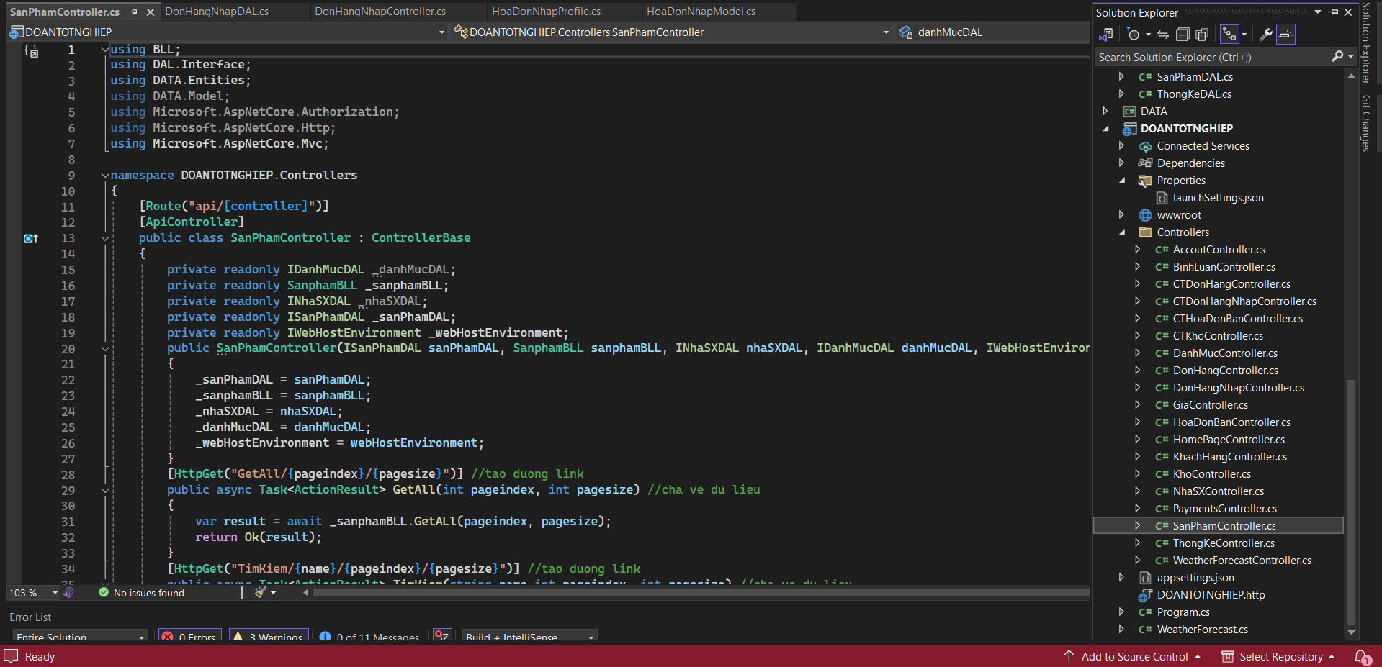

*Hình 4.2****:*** *Code phía backend*

* Triển khai theo mô hình cụ thể mỗi một phần xử lý sẽ nằm trong một phần khác nhau như
* BLL, DAL, CONTROLER,DATA,INTERFACE.....

- Sử dụng các thao tác tạo cơ sở dữ liệu cơ bản

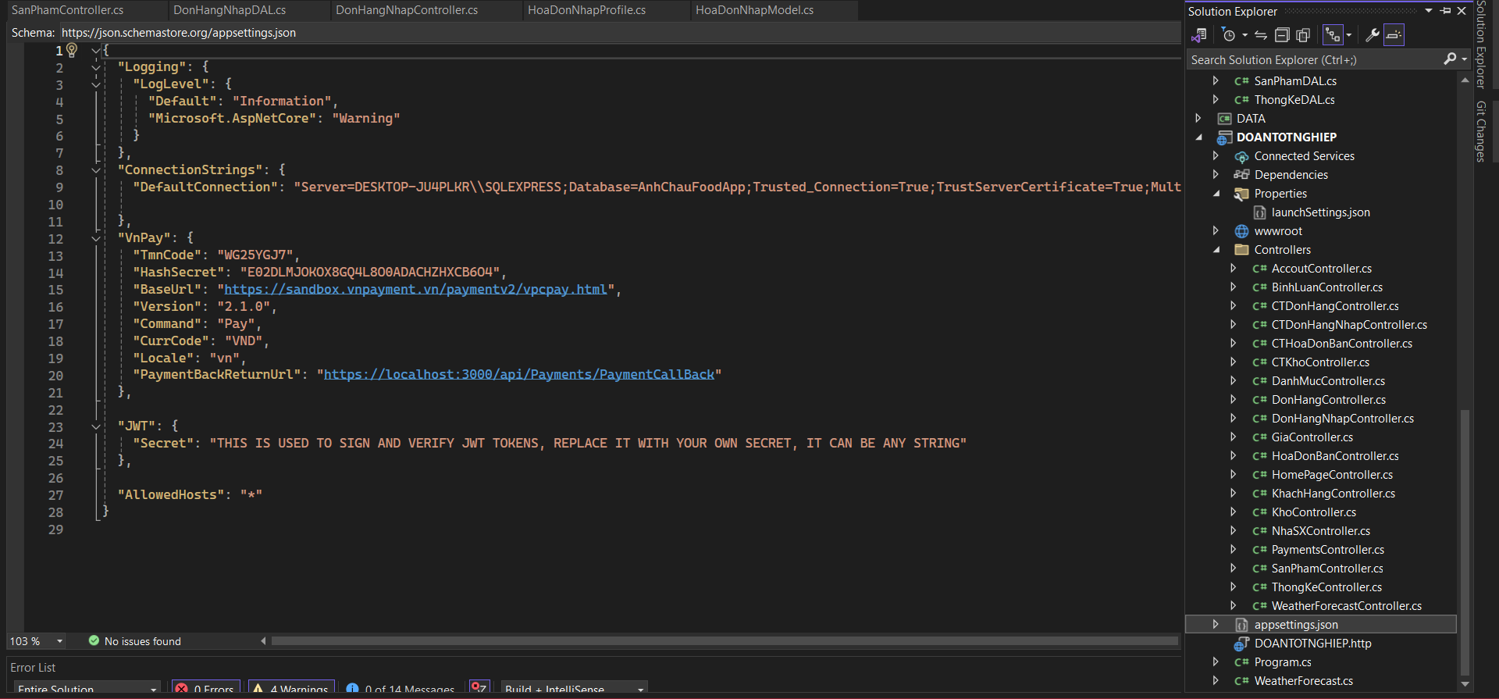

*Hình 4.3****:****Code phía backend*

- Khai báo Controller và gọi ở program để xử lý và hiện thị các sản phẩm

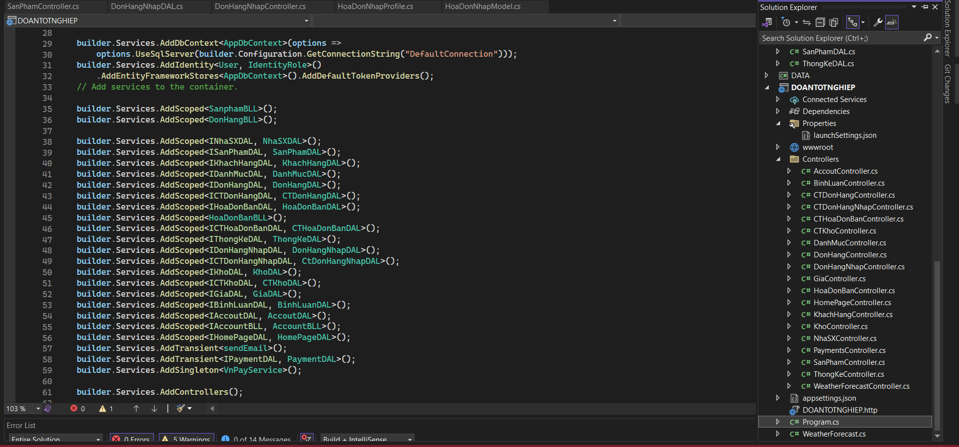

*Hình 4.4****:****Code phía backend*

* + 1. *Trang Xem Sản phẩm*

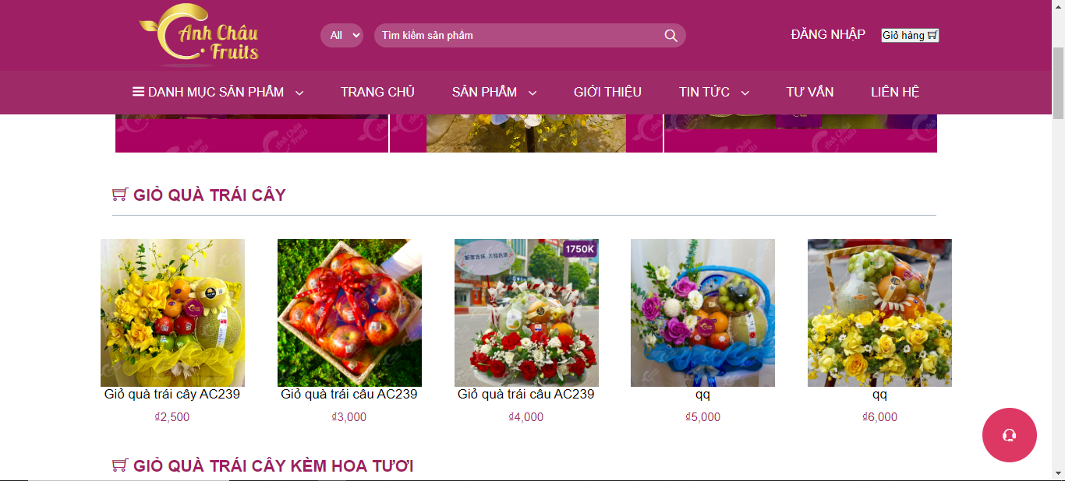

*Hình 4.5****:*** *Giao diện xem sản phẩm*

* + 1. *Trang Quản lý giỏ*

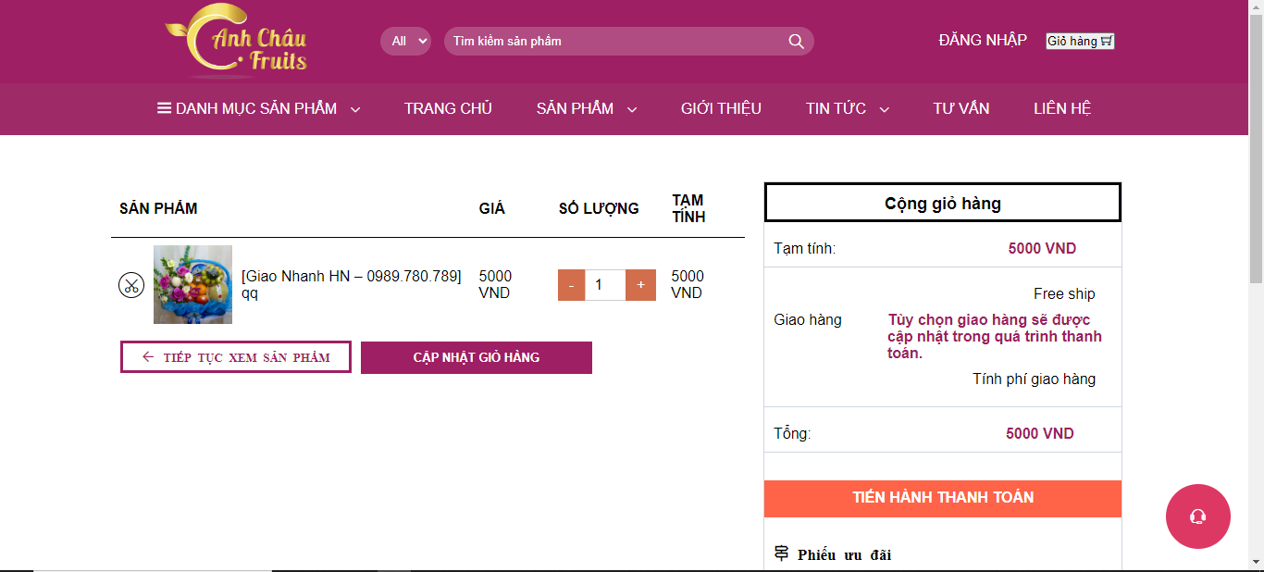

*Hình 4.6***:** *Giao diện quản lý giỏ hàng*

* 1. Triển khai các chức năng cho phân hệ quản trị nội dung
* Trang quản trị gồm có :
* Quản lý sản phẩm
* Quản lý khách hàng
* Quản lý tin tức
* Quản lý đơn hàng
* Quản lý chi tiết đơn hàng
* Quản lý user
* Quản lý danh mục
* Quản lý Account
* Quản lý kho
* Quản lý đơn hàng nhập
* Quản lý hóa đơn bán
* Thống kê

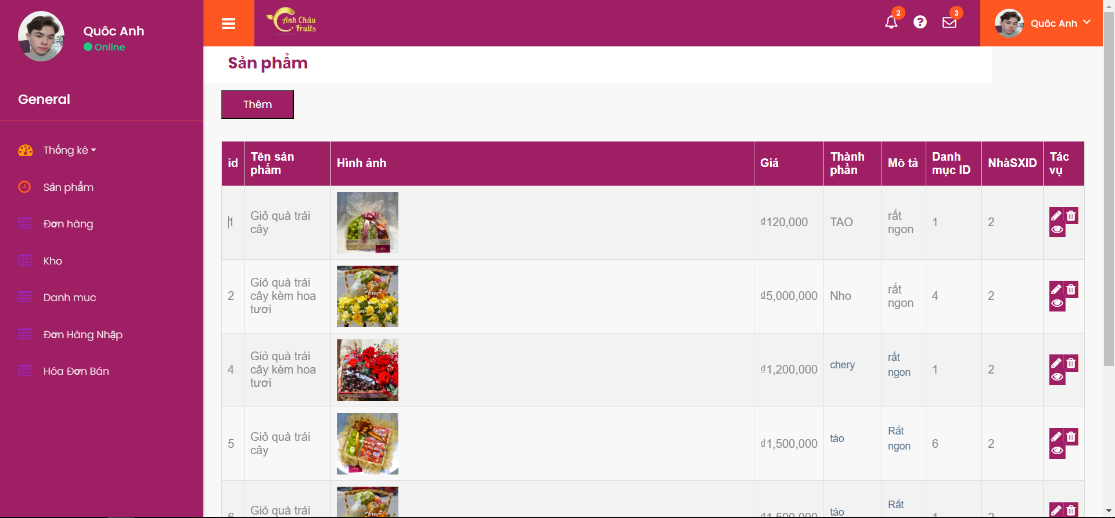

*Hình 4.7: Giao diện quản lý admin*

* 1. Kiểm thử và triển khai ứng dụng
     1. *Kiểm thử*

Tất cả các trang đều hiển thị đúng nội dung và hình ảnh.

-Khi ấn đặt hàng tất cả sản phẩm đều xuất hiện đúng trong giỏ hàng.--.

-Slideshow chuyển ảnh đúng ấn next hay back đều đúng sự kiện,

-Các đường link, button chuyển trang đều chạy đúng.

-Các hiệu ứng hover và click hoạt động đúng.

-Các trang danh mục sản phẩm khi ấn chọn đều đúng.

-Trang quản trị chạy đúng yêu cầu.

-Đã kiểm thử và pass 100%.

* + 1. *Đóng gói ứng dụng*
* Backend

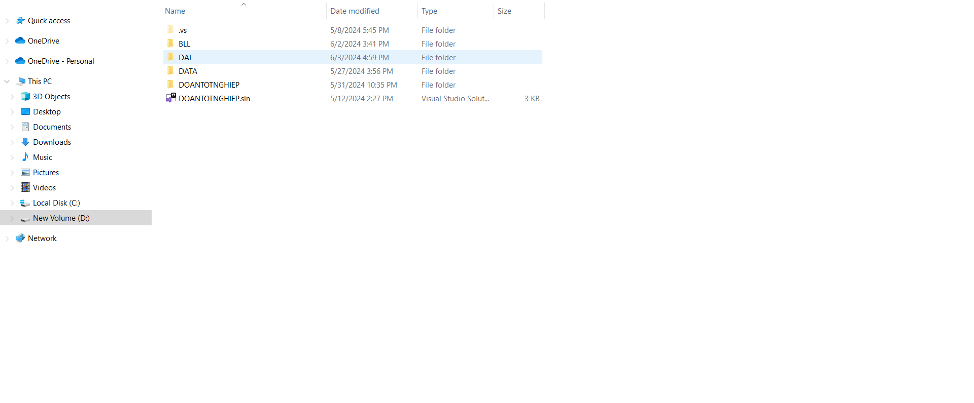

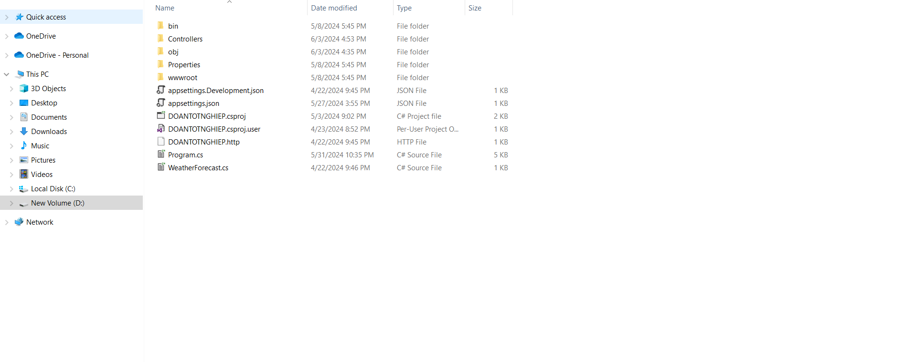

*Hình 4.8****:*** *Đóng gói backend*

* Frontend

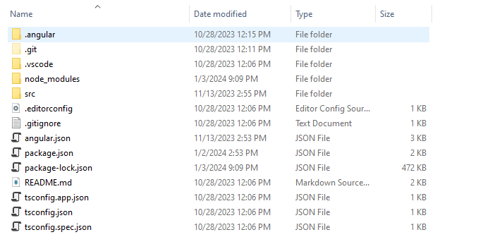

*Hình 4.9****:*** *Đóng gói frontend*

* + 1. *Triển khai ứng dụng*
* System:
* Processor: Intel® CoreTM i5-8250U @ 1.60GHz 1.80GHz
* RAM: 8.00GB
* System type: 64-bit
* Window 10 pro
* Phần mềm:
* SQL Server
* Visual code 2022
* Visual studio code

# KẾT LUẬN

* **Kết quả đạt được của đề tài**

Sau quá trình nghiên cứu và thực hiện dự án “Xây dựng website bán hoa quả cho cửa hàng Anh Châu Food”, bao gồm cả hệ thống quản lý nội dung và phân hệ dành cho người dùng. Qua việc phát triển website này, em đã hiểu rõ được kiến thức về lập trình và tăng cường kỹ năng thực hành, cụ thể là:

* Hiểu rõ quy trình và thực hiện được các chức năng cần thiết cho một website thương mại điện tử như: quản lý sản phẩm, quản lý loại sản phẩm, quản lý tin tức, quản lý tài khoản khách hàng, người dùng, thống kê doanh thu và đơn hàng.
* Phát triển và tối ưu hóa mã nguồn, cũng như hiểu cách thực hiện các công việc liên quan đến quản lý nhập/xuất kho và thống kê.
* **Hạn chế của đề tài**

Tuy nhiên, với kiến thức và kinh nghiệm hiện tại, em nhận thức rằng vẫn còn nhiều hạn chế cần khắc phục:

* Không thể tối ưu hóa toàn bộ chức năng của website.
* Một số chức năng chưa hoàn thiện do khả năng lập trình và kinh nghiệm còn hạn chế.
* **Hướng phát triển của đề tài**

Để cải thiện những hạn chế này, hướng phát triển của em trong thời gian tới gồm:

* Hoàn thiện các chức năng chưa hoàn chỉnh và tối ưu hóa chất lượng mã nguồn cho website.
* Tiếp tục học hỏi, nâng cao kiến thức và kỹ năng lập trình để có thể đạt được mục tiêu đề ra.

Cuối cùng, việc thực hiện dự án này không chỉ giúp em cải thiện và phát triển kỹ năng lập trình, mà còn giúp em hiểu rõ hơn về quy trình hoạt động của một website thương mại điện tử. Em hy vọng rằng với những kinh nghiệm đã học được, tôi sẽ tiếp tục phát triển và nâng cao kỹ năng của mình trong tương lai.

TÀI LIỆU THAM KHẢO

x

|  |  |
| --- | --- |
| [1] | Chu Thị Minh Huệ, *Phân tích thiết kế hướng đối tượng với UML*, Khoa Công nghệ thông tin, Đại học Sư Phạm Kỹ Thuật Hưng Yên. |
| [2] | Chu Thị Minh Huệ, *công nghệ phần mềm*, Khoa Công nghệ thông tin, Đại học Sư Phạm Kỹ Thuật Hưng Yên. |
| [3] | Ngô Thanh Huyền, *chuyên đề phân tích thiết kế thuật toán*, Khoa Công nghệ thông tin, Đại học Sư Phạm Kỹ Thuật Hưng Yên. |
| [4] | Nguyễn Hữu Đông, *Lập trình Web API*, Khoa Công nghệ thông tin, Đại học Sư Phạm Kỹ Thuật Hưng Yên. |
| [5] | Vũ Xuân Thắng, *Chuyên đề* *Công nghệ web và ứng dụng*, Khoa Công nghệ thông tin, Đại học Sư Phạm Kỹ Thuật Hưng Yên. |